**Министерство науки и высшего образования Российской Федерации** Федеральное государственное бюджетное образовательное учреждение высшего образования

**«Владимирский государственный университет**

**имени Александра Григорьевича и Николая Григорьевича Столетовых» (ВлГУ)**

Колледж инновационных технологий и предпринимательства

**КАФЕДРА ФИЗИКИ И ПРИКЛАДНОЙ МАТЕМАТИКИ**

**ОТЧЕТ**

**ПО ПРОИЗВОДСТВЕННОЙ ПРАКТИКЕ**

**ПО МОДУЛЮ ПМ.04 «Сопровождение и обслуживание программного обеспечения компьютерных систем»**

Студента Руденко Александры Максимовны

Группы ИПсп-121

Специальности 09.02.07 Информационные системы и программирование

Квалификация программист

Время прохождения практики

со «2» марта 2025 г. по «15» апреля 2025 г.

|  |  |  |  |  |  |
| --- | --- | --- | --- | --- | --- |
| *Руководитель практики* | |  | *Руководитель практики* | | |
| *от ВлГУ* | |  | *от профильной организации* | | |
| *преподаватель КИТП* | |  | *ВлГУ кафедра ФиПМ* | | |
|  | *М.Ю. Кабанова* |  |  | *М.Ю. Кабанова* |

Владимир, 2025

СОДЕРЖАНИЕ

Введение 2

1 Разработка приложения 3

1.1 Описание предметной области 3

1.2 Макеты пользовательского интерфейса 5

2 Проектирование приложения 14

2.1 Проектирование процессов функционирования 14

3 Разработка приложения 20

3.1 Инструментальные средства разработки приложения 20

3.2 Разработка интерфейса 21

4 Тестирование 32

4.1 Тест-требования 32

4.2 Тест-план 33

4.3 Результаты тестирования 38

Заключение 49

Список использованных источников 50

Приложение А 51

введение

Целью прохождения производственной практики, которая проходит со 2 марта 2025 года по 15 апреля 2025 года, является получение теоретических и практических знаний, умений и навыков в рамках профессионального модуля ПМ.04 «Сопровождение и обслуживание программного обеспечения компьютерных систем». Для реализации на практике, полученных теоретических знаний, необходимо выполнить все задания, охватывающие все предусмотренные программой практики разделы, а именно:

* изучить основные принципы и методы разработки веб-приложений, включая архитектурные паттерны и технологии;
* ознакомиться с концепцией канбан-досок и их применением в управлении проектами и организацией рабочего процесса;
* разработать проектную документацию, включая техническое задание, архитектурные схемы и пользовательские сценарии;
* реализовать функционал канбан-доски, включая создание, редактирование и удаление задач, а также управление их статусами;
* провести тестирование разработанного веб-приложения на предмет функциональности, производительности и безопасности;

1. разработка приложения

1.1 Описание предметной области

Темой практики является «Разработка веб-приложения управления проектами для малых команд и стартапов с функционалом анализа производительности, рейтингом участников». Основная цель приложения — предоставить пользователям удобный инструмент для управления задачами и проектами в команде, что позволит повысить эффективность и прозрачность рабочего процесса.

В процессе разработки веб-приложения будут реализованы следующие функциональные возможности:

1. Регистрация и авторизация
   1. Пользователь сможет зарегистрироваться в системе, указав свой адрес электронной почты.
   2. После регистрации пользователю будет доступна функция авторизации с использованием электронной почты и пароля.
   3. В случае если пользователь забыл пароль от учетной записи, есть возможность его восстановить.
2. Работа с проектами.
   1. Пользователь получит возможность создавать новые проекты для управления задачами.
   2. Реализованная функциональность позволит изменять названия, описания, срок и статус созданных проектов, а также удалять их при необходимости.
3. Работа с задачами.
   1. Веб-приложение позволит пользователям добавлять задачи на канбан-доску проекта, а также редактировать их, включая такие параметры, как название, описание, ответственный, срок завершения, статус, приоритет и категория.
   2. Задачи можно удалять при необходимости.
4. Совместная работа.
   1. Администраторы досок смогут приглашать других пользователей для совместной работы над проектами.
   2. Администратор также может управлять ролями пользователей проекта.

В рамках веб-приложения будут предусмотрены ключевых роли пользователей:

* Администратор доски — это пользователь, который создает проект и управляет им. Он имеет полный контроль над проектом, включая возможность добавления, редактирования и удаления задач. Администратор также отвечает за добавление других участников, настраивая их уровни доступа.
* Менеджер — пользователь, которому администратор доски предоставляет право редактирования. Этой роли доступны функции добавления, редактирования и удаления категорий. Менеджер также может создавать, редактировать и удалять свои задачи.
* Сотрудник – пользователь, который может просматривать информацию о проекте, задачах, имеет возможность создавать, редактировать и удалять собственные задачи.

Входные параметры:

* Электронная почта и пароль для регистрации и авторизации пользователя.
* Информация о создаваемых проектах и задачах (названия, описания и т. д.).

Выходные параметры:

* Успешное создание учетной записи, проекта, задачи.
* Сообщения об ошибках при регистрации или авторизации.
* Измененные данные о проектах и задачах после редактирования.

Таким образом, разработка данного веб-приложения обеспечит пользователей мощным инструментом для эффективного управления рабочими процессами и коллективной работы.

1.2 Макеты пользовательского интерфейса

На рисунке 1.1 представлен макет интерфейса авторизации.

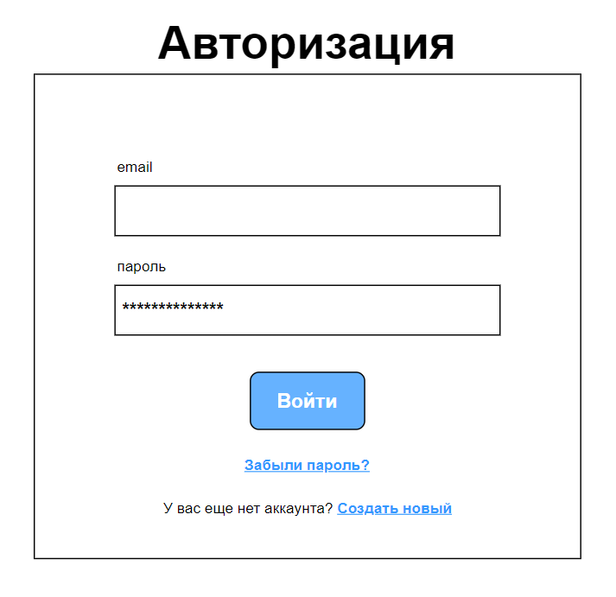

Рисунок 1.1 – Макет интерфейса авторизации

На рисунке 1.2 представлен макет интерфейса регистрации.

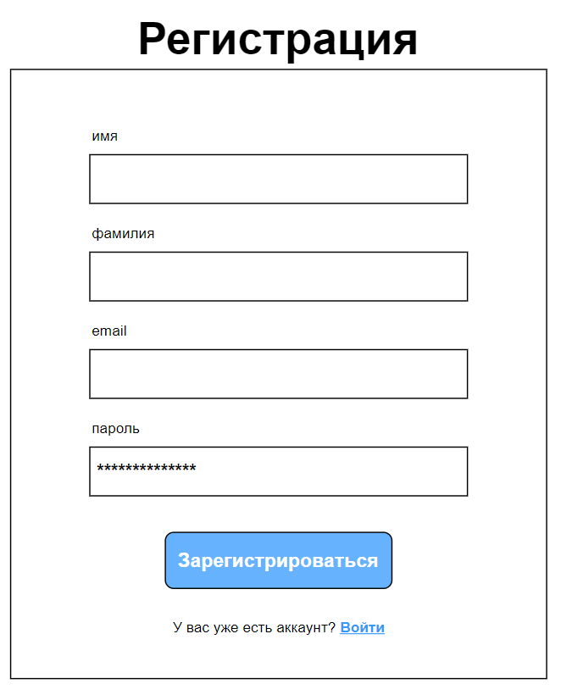

Рисунок 1.2 – Макет интерфейса регистрации

На рисунке 1.3 представлен макет интерфейса ввода почты для сброса пароля.

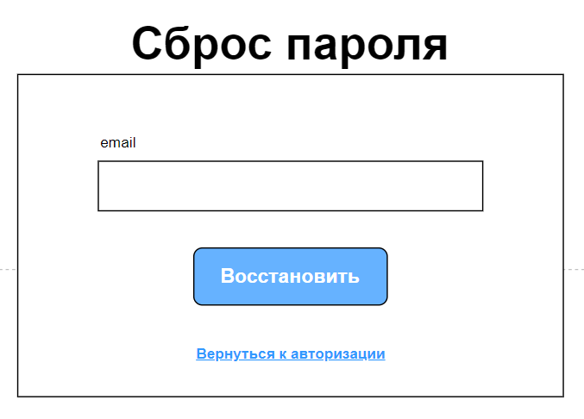

Рисунок 1.3 – Макет интерфейса ввода почты для восстановления пароля

На рисунке 1.4 представлен макет интерфейса сброса пароля.

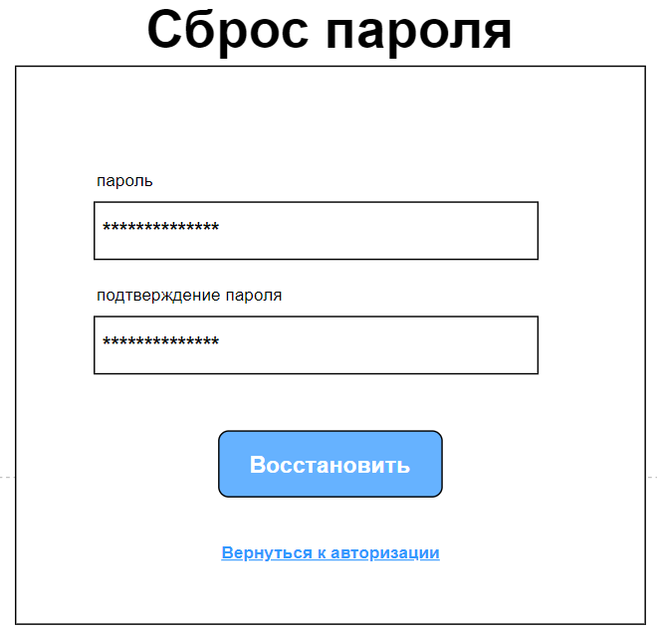

Рисунок 1.4 – Макет интерфейса сброса пароля

На рисунке 1.5 представлен макет интерфейса профиля пользователя.

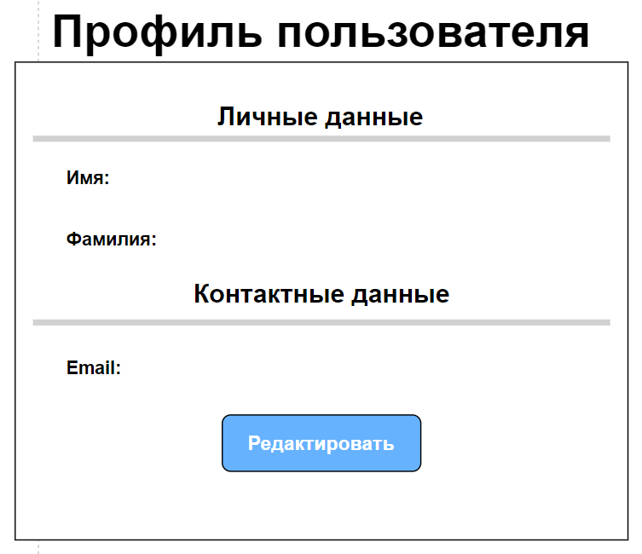

Рисунок 1.5 – Макет интерфейса профиля пользователя

На рисунке 1.6 представлен макет интерфейса редактирования профиля пользователя.

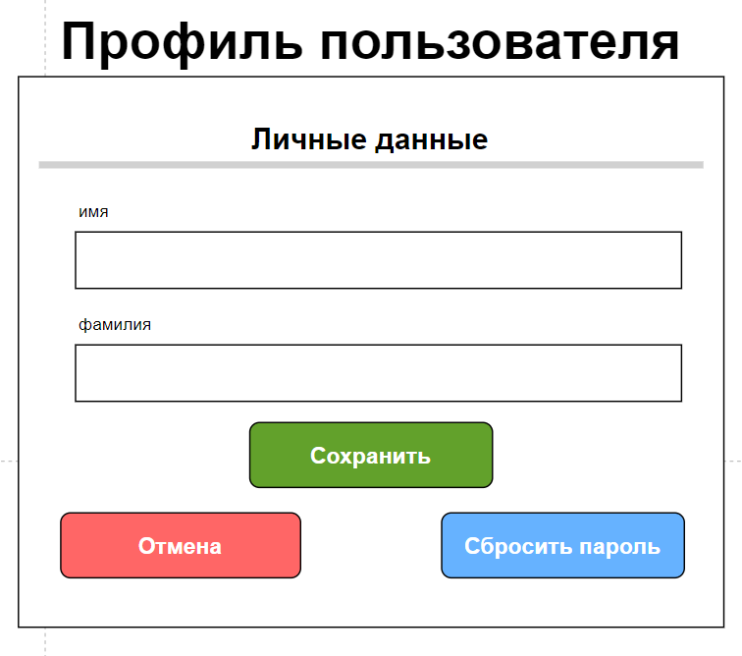

Рисунок 1.6 – Макет интерфейса редактирования профиля

На рисунке 1.7 представлен макет интерфейса сброса пароля из профиля пользователя.

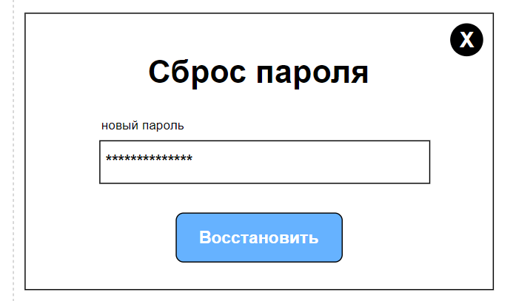

Рисунок 1.7 – Макет интерфейса сброса пароля из профиля

На рисунке 1.8 представлен макет интерфейса страницы всех проектов.

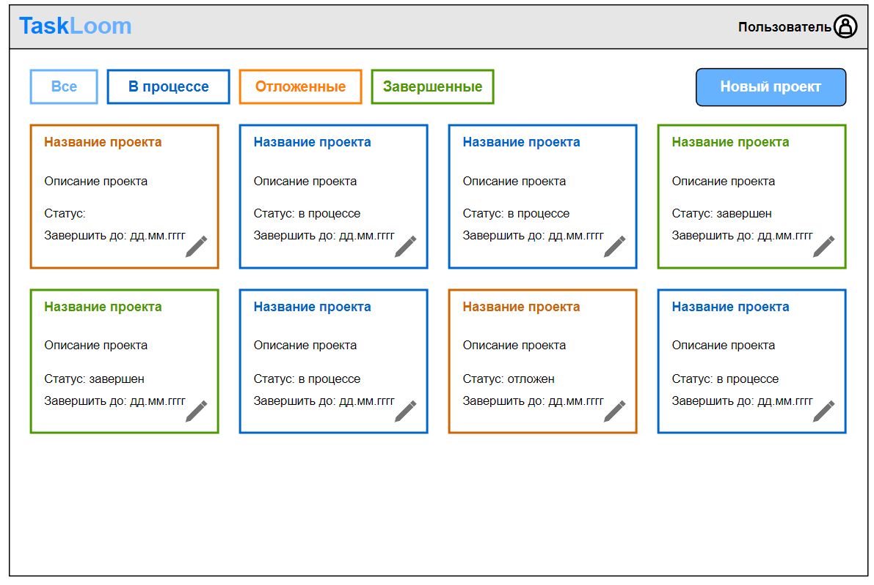

Рисунок 1.8 – Макет интерфейса страницы всех проектов

На рисунке 1.9 представлен макет интерфейса добавления проекта.

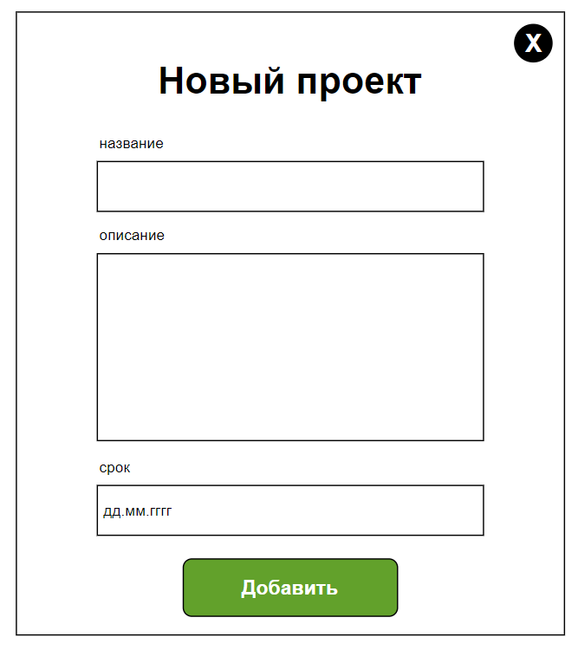

Рисунок 1.9 – Макет интерфейса добавления проекта

На рисунке 1.10 представлен макет интерфейса редактирования проекта.

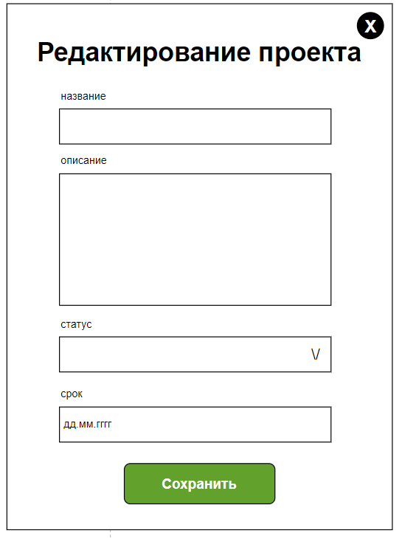

Рисунок 1.10 – Макет интерфейса редактирования проекта

На рисунке 1.11 представлен макет интерфейса страницы проекта.

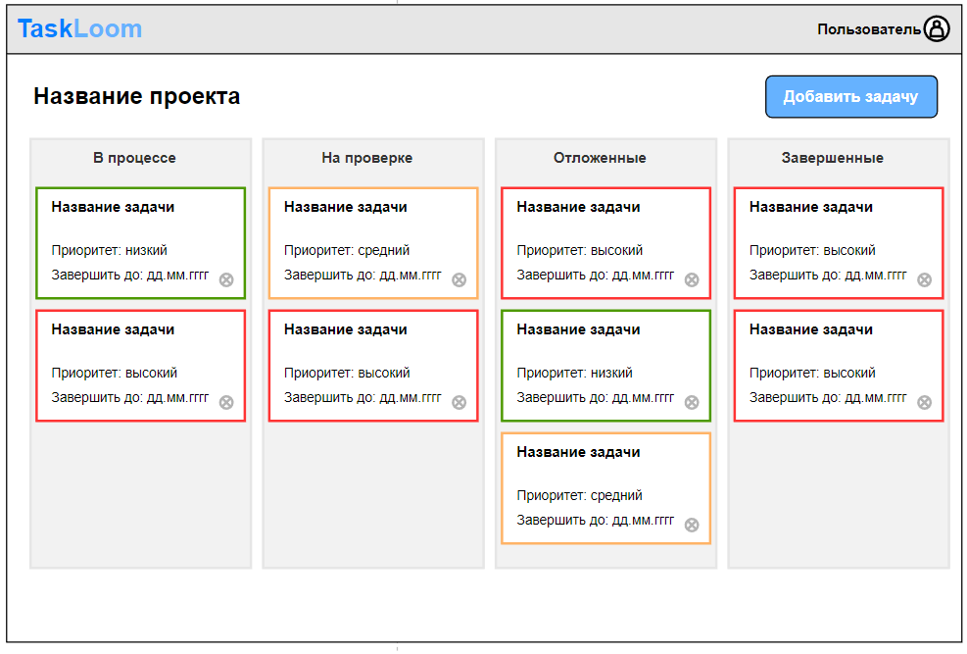

Рисунок 1.11 – Макет интерфейса страницы проекта

На рисунке 1.12 представлен макет интерфейса добавления задачи.

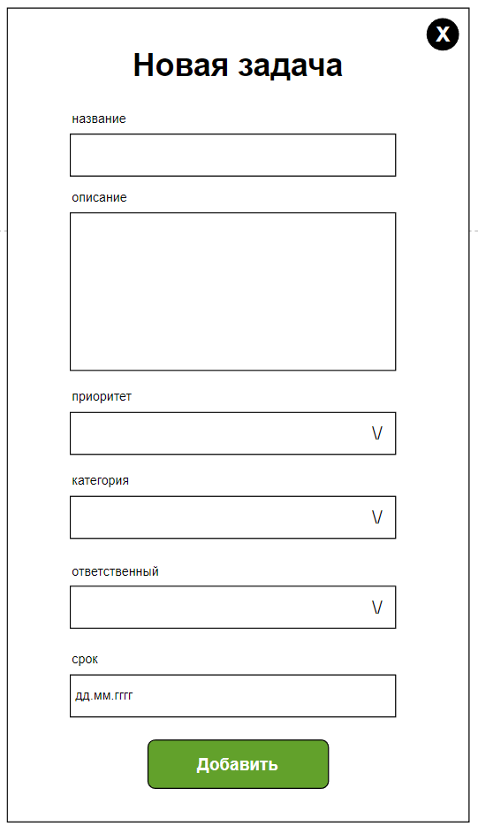

Рисунок 1.12 – Макет интерфейса добавления задачи

На рисунке 1.13 представлен макет интерфейса редактирования задачи.

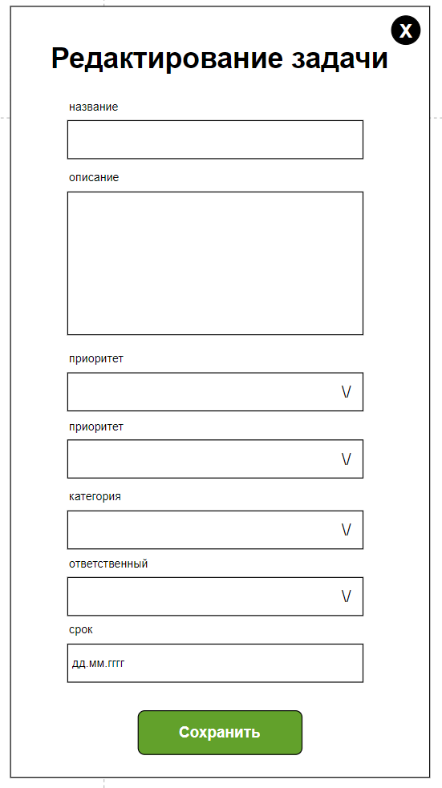

Рисунок 1.13 – Макет интерфейса редактирования задачи

На рисунке 1.14 представлен макет интерфейса удаления задачи.

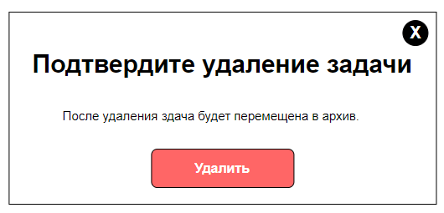

Рисунок 1.15 – Макет интерфейса удаления задачи

На рисунке 1.15 представлен макет интерфейса страницы настройки проекта.

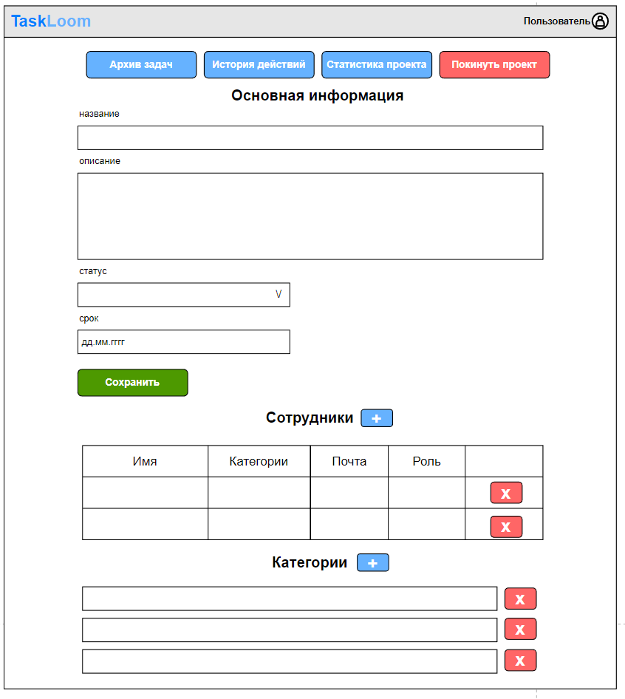

Рисунок 1.15 – Макет интерфейса страницы настройки проекта

На рисунке 1.16 представлен макет интерфейса приглашения пользователя.

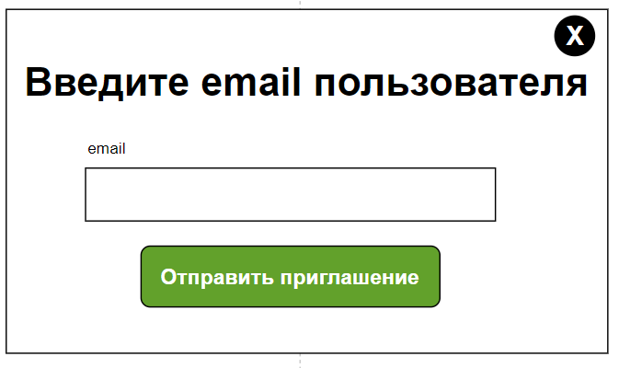

Рисунок 1.16 – Макет интерфейса приглашения пользователя

На рисунке 1.17 представлен макет интерфейса редактирования роли пользователя

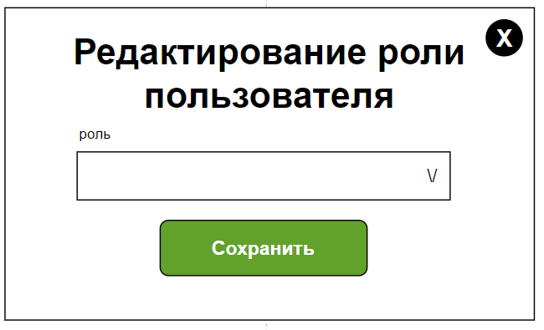

Рисунок 1.17 – Макет интерфейса редактирования роли

На рисунке 1.18 представлен макет интерфейса удаления пользователя из проекта.

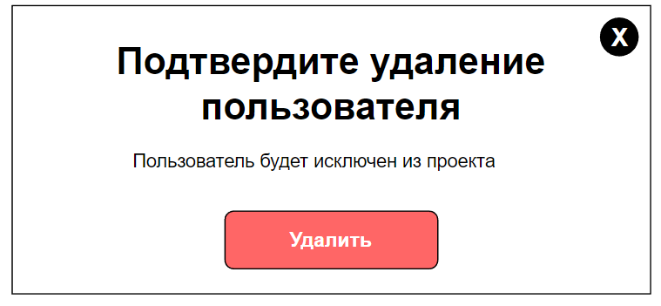

Рисунок 1.18 – Макет интерфейса удаления пользователя

На рисунке 1.19 представлен макет интерфейса добавления категории.

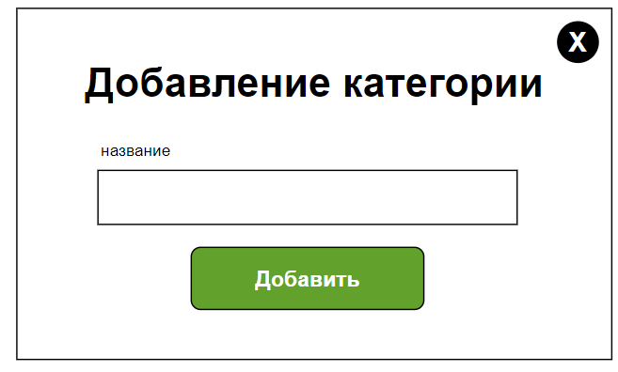

Рисунок 1.19 – Макет интерфейса добавления категории

На рисунке 1.20 представлен макет интерфейса редактирования категории.

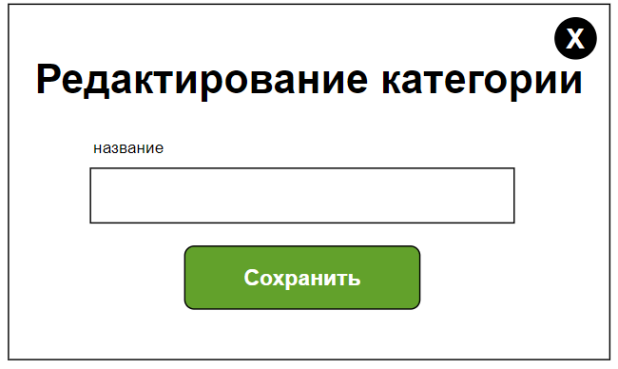

Рисунок 1.20 – Макет интерфейса редактирования категории

На рисунке 1.21 представлен макет интерфейса удаления категории.

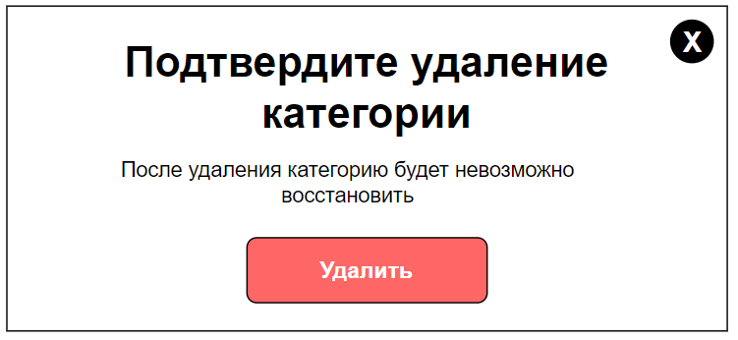

Рисунок 1.21 – Макет удаления категории

На рисунке 1.22 представлен макет интерфейса выхода из проекта.

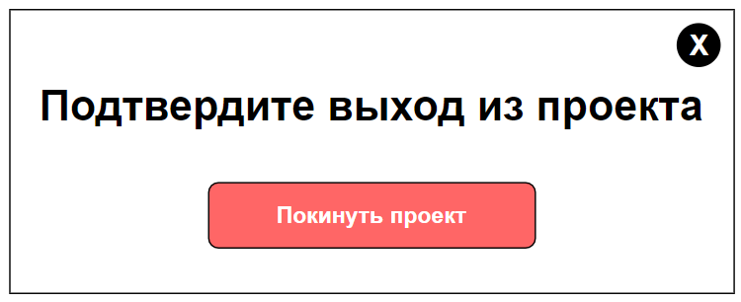

Рисунок 1.22 – Макет интерфейса выхода из проекта

Таким образом был разработан макет пользовательского интерфейса для разрабатываемого продукта. Макет может отличаться от окончательного вида интерфейса приложения, так как в процессе разработки могут быть внесены изменения.

2 проектирование приложения

2.1 Проектирование процессов функционирования

Диаграмма прецедентов — диаграмма, отражающая отношения между акторами и прецедентами и являющаяся составной частью модели прецедентов, позволяющей описать систему на концептуальном уровне

Диаграмма прецедентов для приложения представлена на рисунке 2.1.

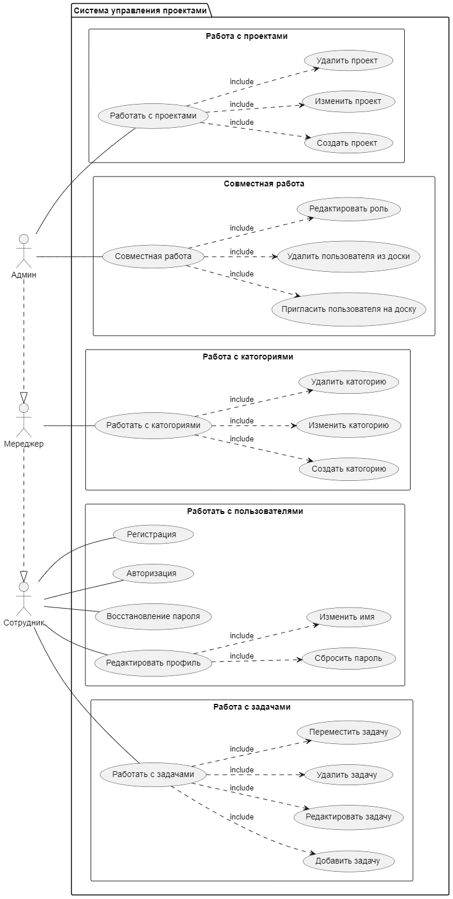

Рисунок 2.1 – Диаграмма прецедентов

Диаграмма деятельности — UML-диаграмма, на которой показаны действия, состояния которых описаны на диаграммах состояний. Под деятельностью понимается спецификация исполняемого поведения в виде координированного последовательного и параллельного выполнения подчинённых элементов — вложенных видов деятельности и отдельных действий, соединённых между собой потоками, которые идут от выходов одного узла ко входам другого.

Диаграмма деятельности для регистрации представлена на рисунке 2.2.

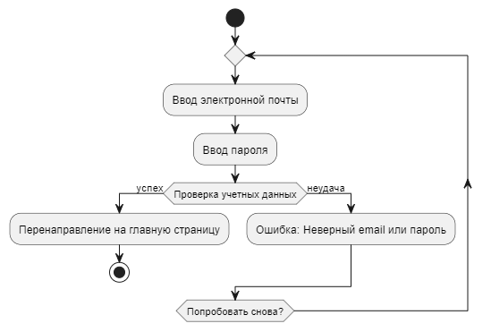

Рисунок 2.2 – Диаграмма деятельности регистрации

Диаграмма деятельности для авторизации представлена на рисунке 2.3.



Рисунок 2.3 – Диаграмма деятельности авторизации

Диаграмма деятельности для восстановления пароля представлена на рисунке 2.4.

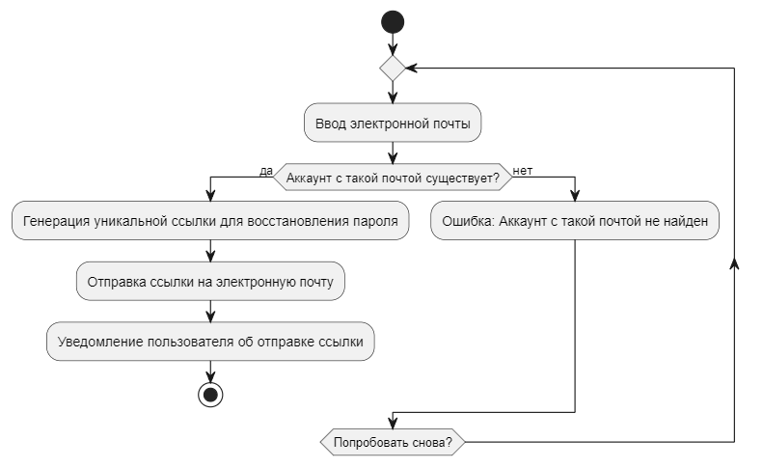

Рисунок 2.4 – Диаграмма деятельности восстановления пароля

Диаграмма деятельности для профиля пользователя представлена на рисунке 2.5.

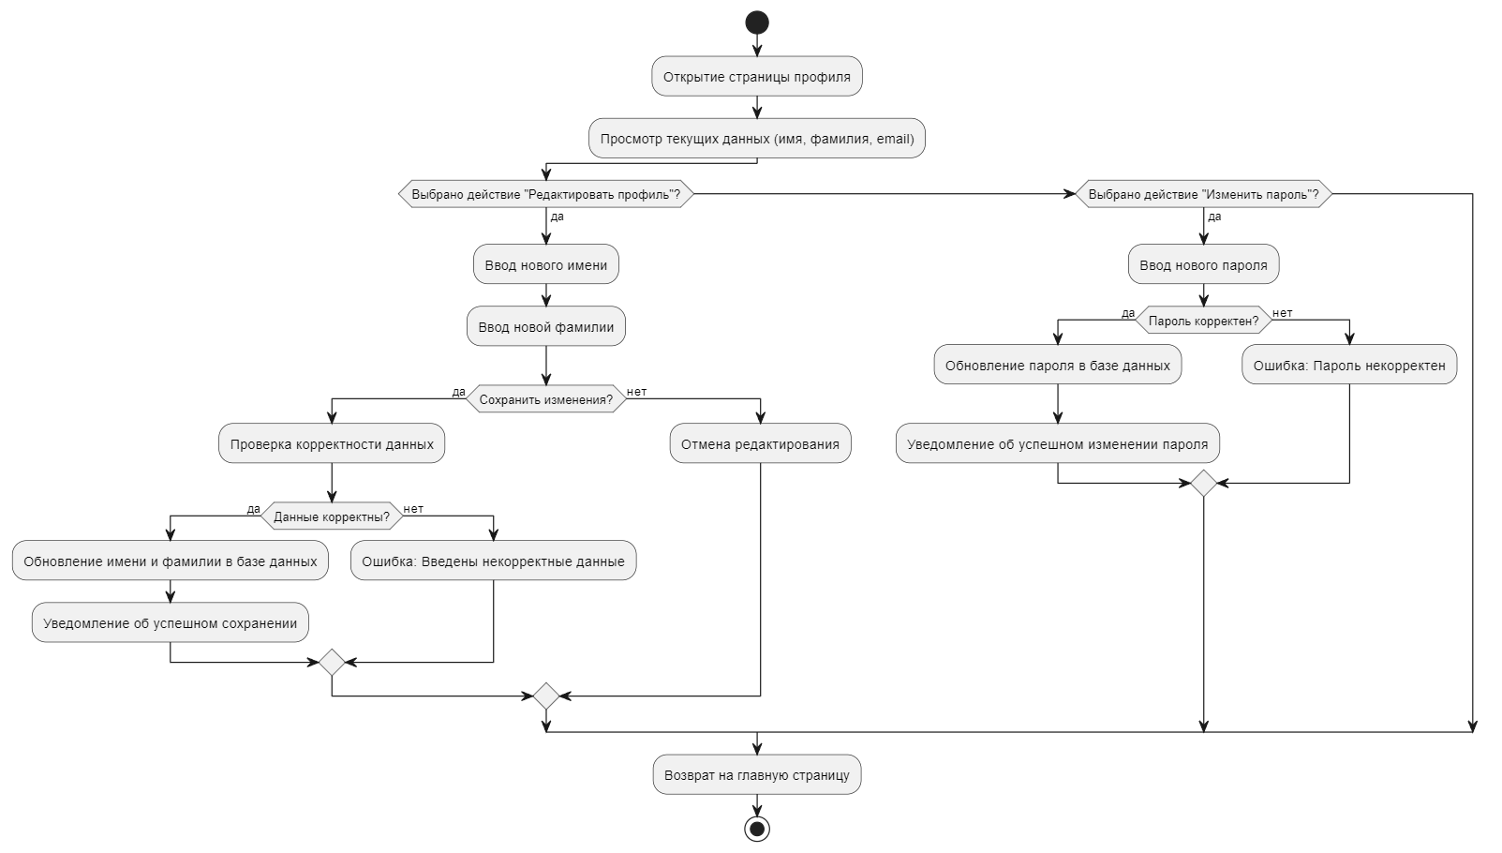

Рисунок 2.5 – Диаграмма деятельности профиля пользователя

Диаграмма деятельности для работы с проектами представлена на рисунке 2.6.

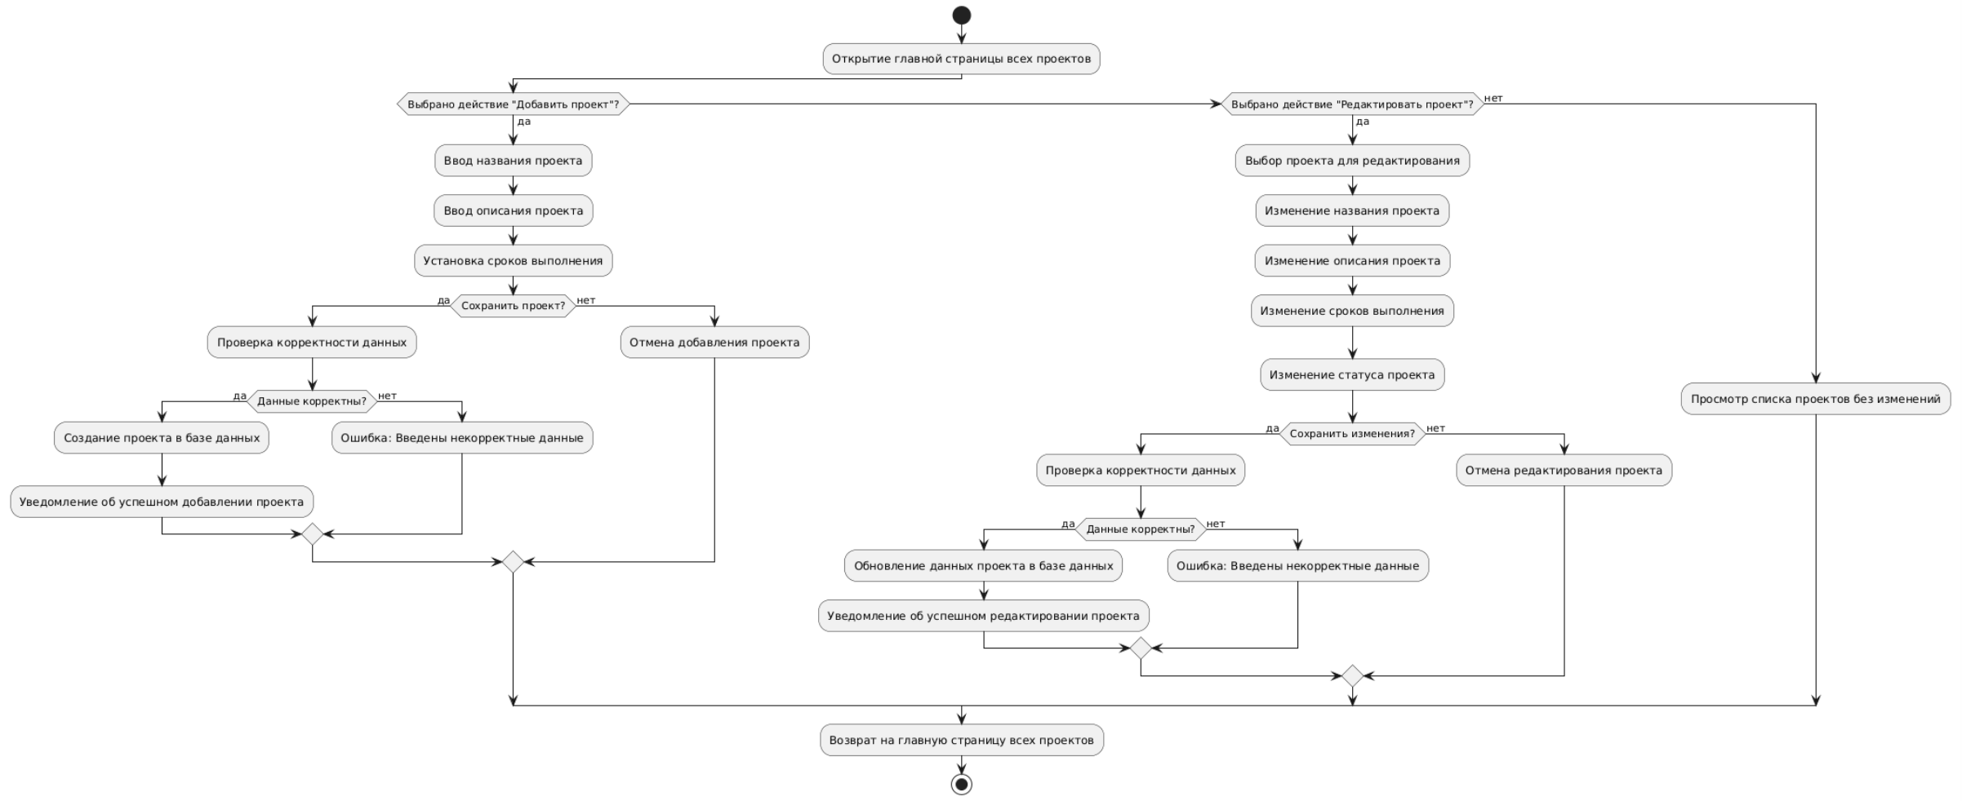

Рисунок 2.6 – Диаграмма деятельности работы с проектами

Диаграмма деятельности для работы с задачами представлена на рисунке 2.7.

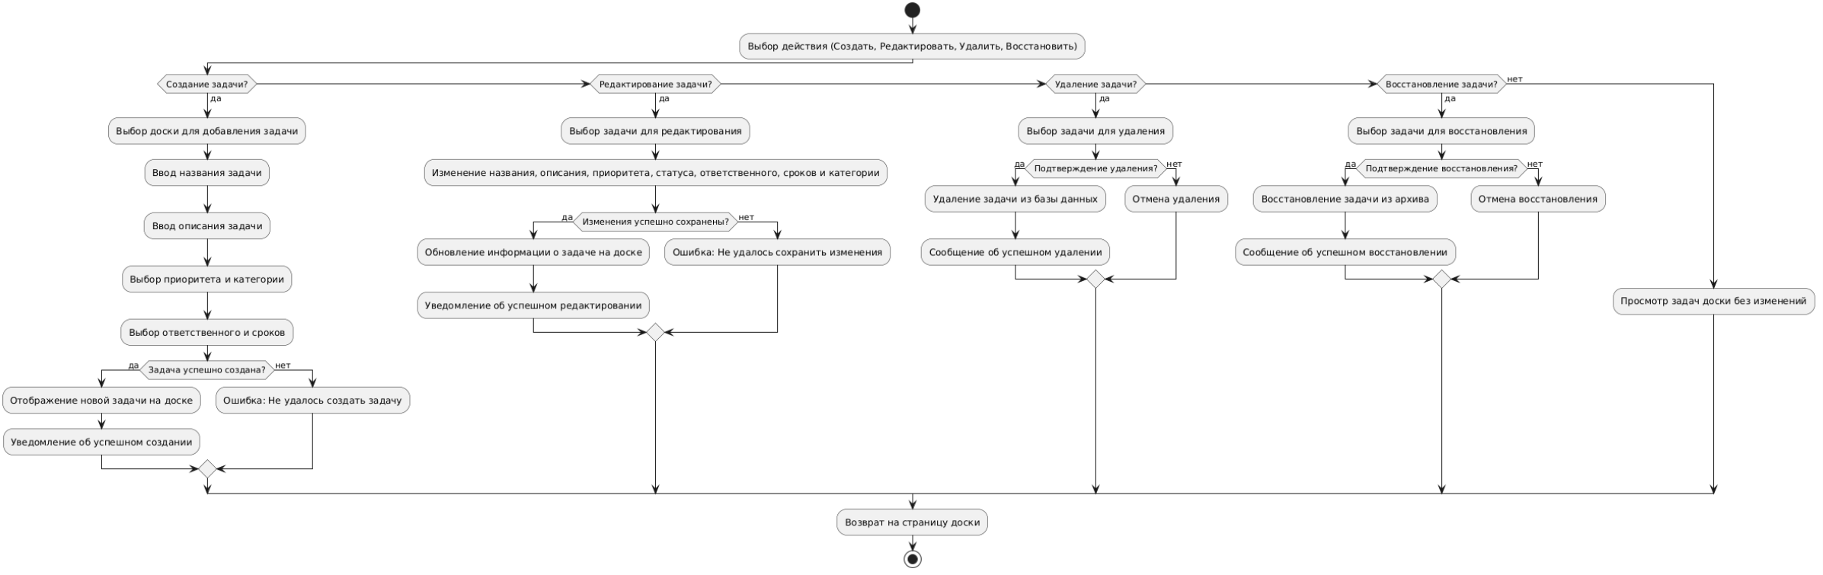

Рисунок 2.7 – Диаграмма деятельности работы с задачами

Диаграмма деятельности для работы с категориями представлена на рисунке 2.8.

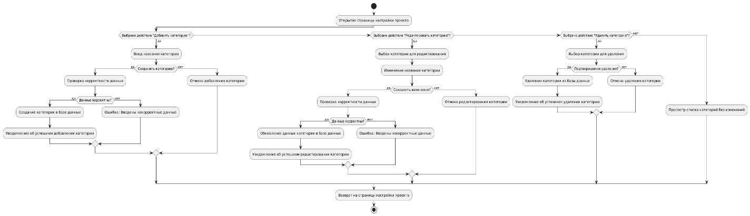

Рисунок 2.8 – Диаграмма деятельности работы с категориями

Диаграмма деятельности для приглашения пользователей в проект представлена на рисунке 2.9.

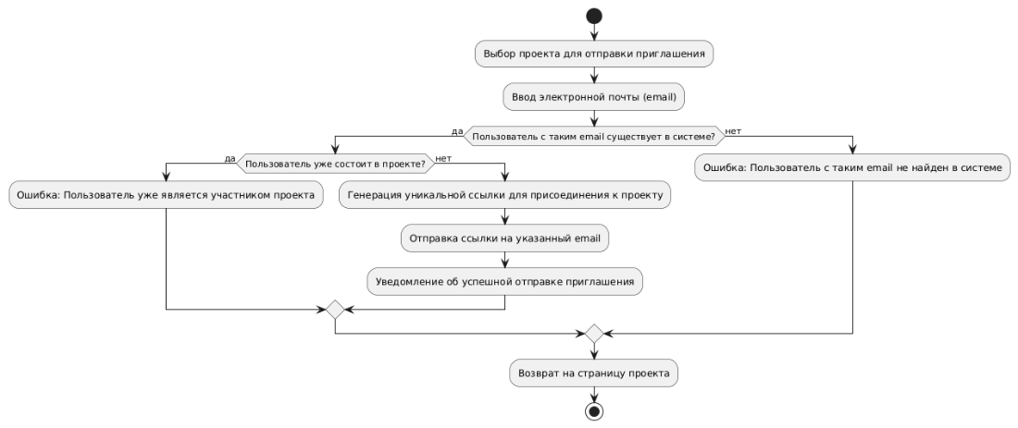

Рисунок 2.9 – Диаграмма деятельности приглашения пользователей

Диаграмма деятельности для управления пользователями представлена на рисунке 2.10.

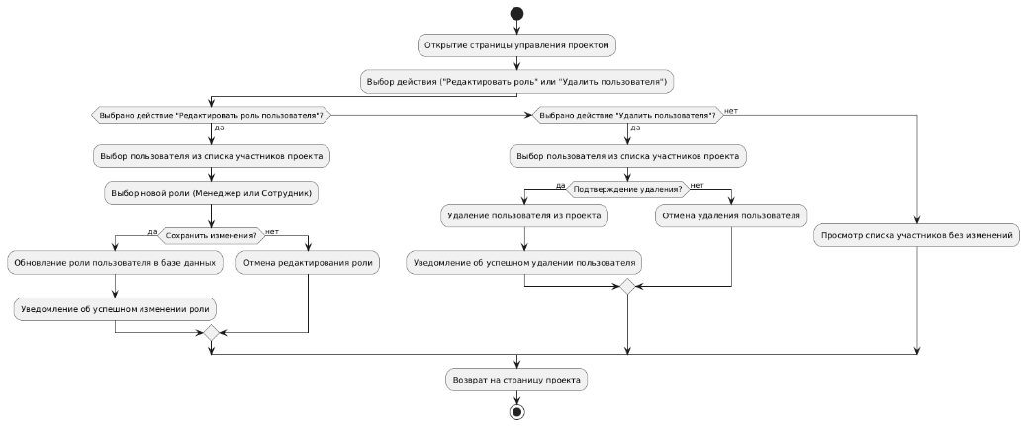

Рисунок 2.10 – Диаграмма деятельности управления пользователями

Таким образом, разработанная диаграмма прецедентов отображает взаимодействие между пользователями и системой, позволяя четко выделить основные функции и сценарии использования. Диаграммы деятельности, в свою очередь, обеспечивают визуализацию процессов и последовательности шагов в рамках системы. Они помогают проанализировать и понять логику выполнения задач, условия переходов и взаимодействие между различными компонентами, что способствует лучшему пониманию рабочих процессов и их оптимизации.

3 разработка приложения

3.1 Инструментальные средства разработки приложения

Для разработки веб-приложения канбан-досок была выбрана следующая технологическая среда:

* Система контроля версий Git – это распределенная система, которая позволяет отслеживать изменения в коде, управлять версиями и эффективно работать в команде.
* Платформа для удаленных репозиториев GitHub – популярная платформа для хостинга Git-репозиториев, предлагающая функции для совместной работы, управления задачами и анализа кода.
* Язык разработки C# – современный объектно-ориентированный язык от Microsoft, подходящий для веб-приложений, обеспечивающий высокую производительность и простоту оформления кода.
* Технологии и платформы ASP.NET и Razor Pages. Мощная платформа для создания масштабируемых веб-приложений. Razor Pages упрощает разработку динамических страниц с удобным синтаксисом.
* СУБД SQLite – легковесная реляционная база данных, идеальная для малых и средних проектов. Проста в использовании и не требует сложной настройки.

3.2 Разработка интерфейса

При запуске приложения, а также выходе из аккаунта открывается страница для авторизации, представленная на рисунке 3.1.

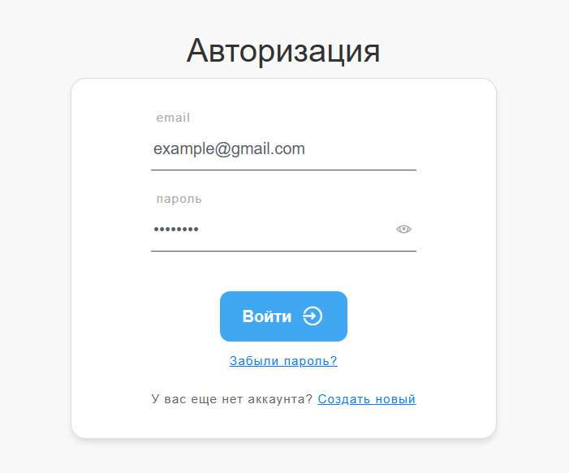

Рисунок 3.1 – Страница авторизации

Если пользователь еще не зарегистрирован в системе, при нажатии на ссылку «Создать новый» на странице авторизации открывается страница для регистрации, представленная на рисунке 3.2.

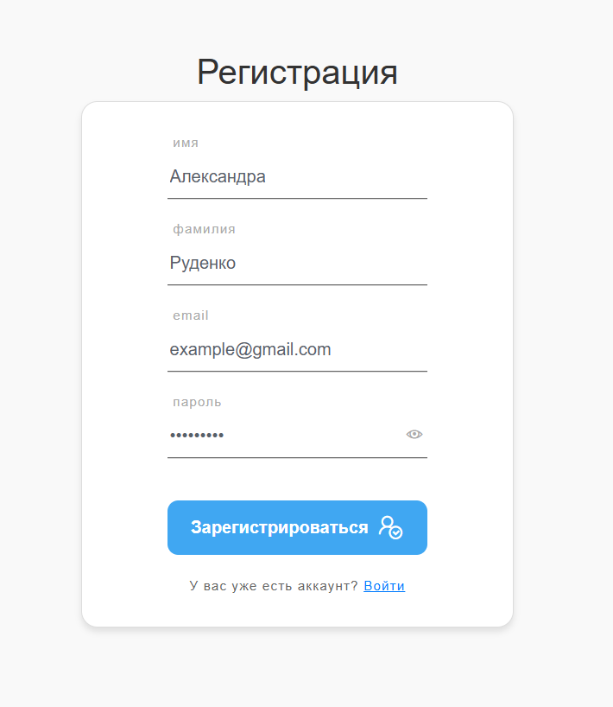

Рисунок 3.2 – Страница регистрации

Если пользователь забыл пароль от аккаунта, при нажатии на ссылку «Забыли пароль?» на странице авторизации открывается страница для ввода почты для восстановления пароля, представленная на рисунке 3.3.

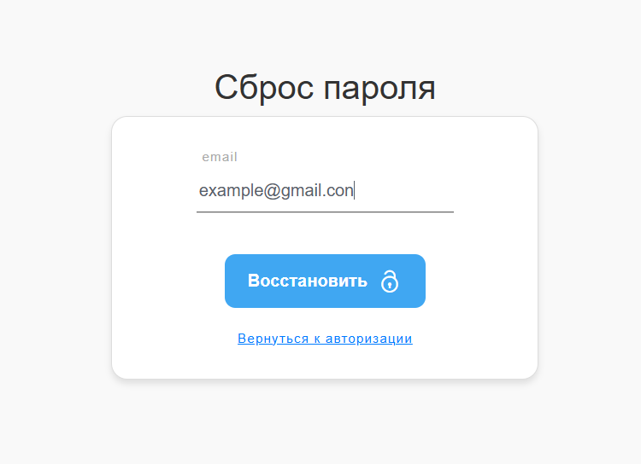

Рисунок 3.3 – Страница ввода почты для восстановления пароля

После перехода по ссылке для восстановления пароля открывается страница с вводом нового пароля, представленное на рисунке 3.4.

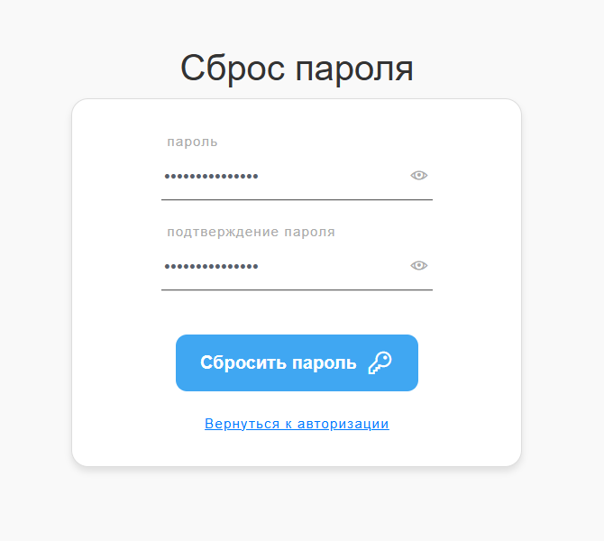

Рисунок 3.4 – Ввод нового пароля при восстановлении

После успешной авторизации пользователя открывается главная страница, на которой отображаются доступные ему доски, а также кнопка «Добавить доску». Скриншот главной страницы представлен на рисунке 3.5.

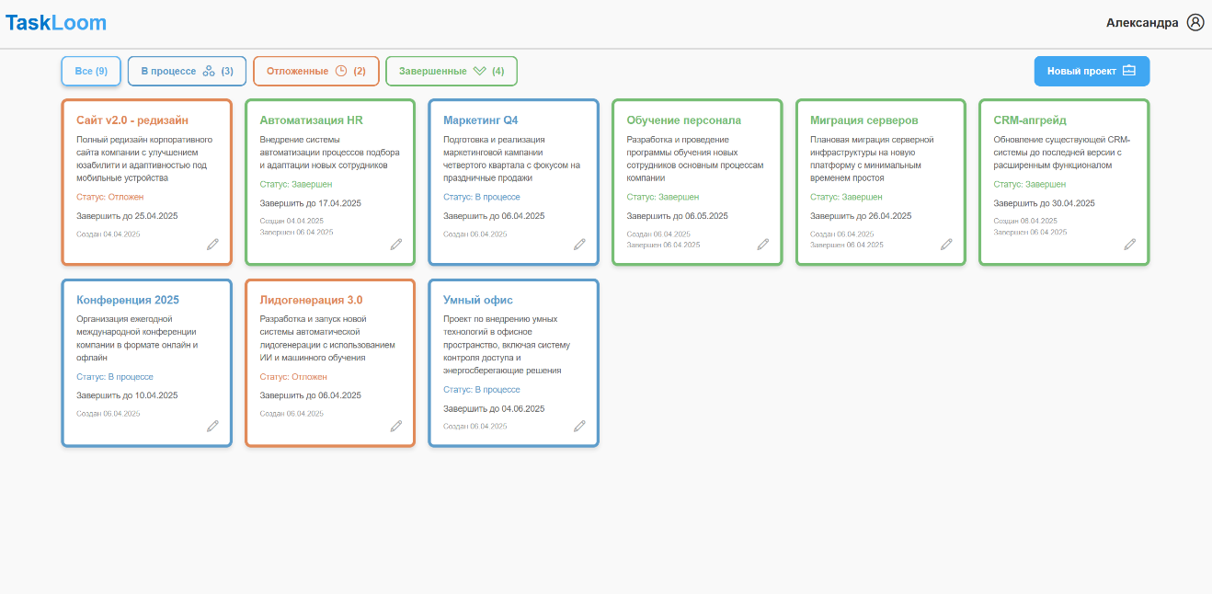

Рисунок 3.5 – Главная страница всех проектов

На главной странице помимо всех проектов также есть кнопки фильтрации проектов по статусам. Также есть шапка страницы с названием сайта и профилем пользователя при нажатии на который открывается выпадающий список с выбором действия, представленный на рисунке 3.6.

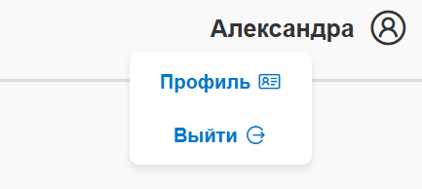

Рисунок 3.6 – Выбор действия пользователя в шапке страницы

При нажатии на пункт «Профиль», открывается страница профиля пользователя, представленная на рисунке 3.7.

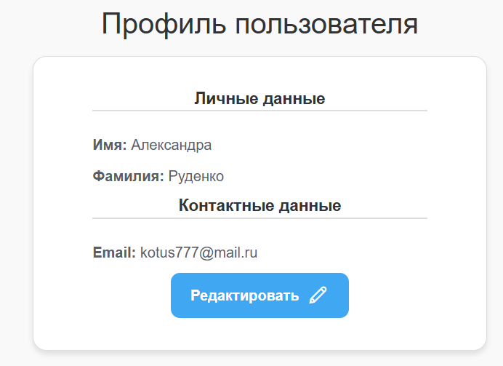

Рисунок 3.7 – Профиль пользователя

При нажатии на кнопку «Редактировать» на странице профиля пользователя, откроется страница с возможностью редактирования личных данных и сброса пароля, представленная на рисунке 3.8.

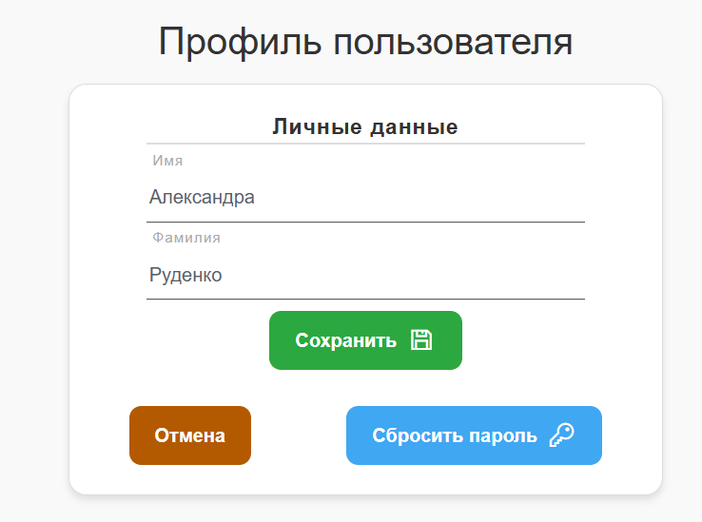

Рисунок 3.8 – Редактирование профиля пользователя

При нажатии на кнопку «Сбросить пароль», открывается окно для ввода нового пароля, представленное на рисунке 3.9.

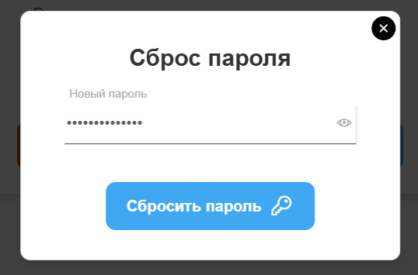

Рисунок 3.9 – Окно сброса пароля из профиля пользователя

При нажатии на кнопку «Добавить проект» на главной странице, открывается окно для добавления проекта, представленное на рисунке 3.10.

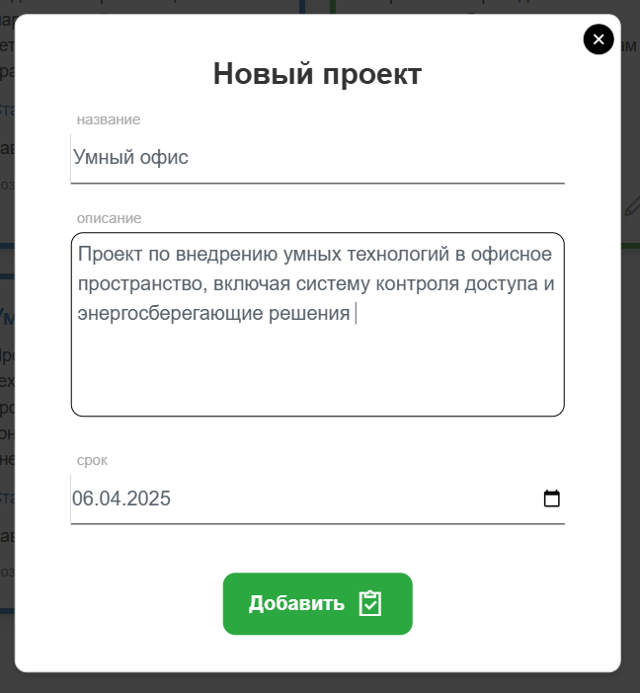

Рисунок 3.10 – Окно добавления нового проекта

Если нажать на иконку карандаша в правом нижнем углу карточки проекта, откроется окно для редактирования данных о проекте, представленное на рисунке 3.11.

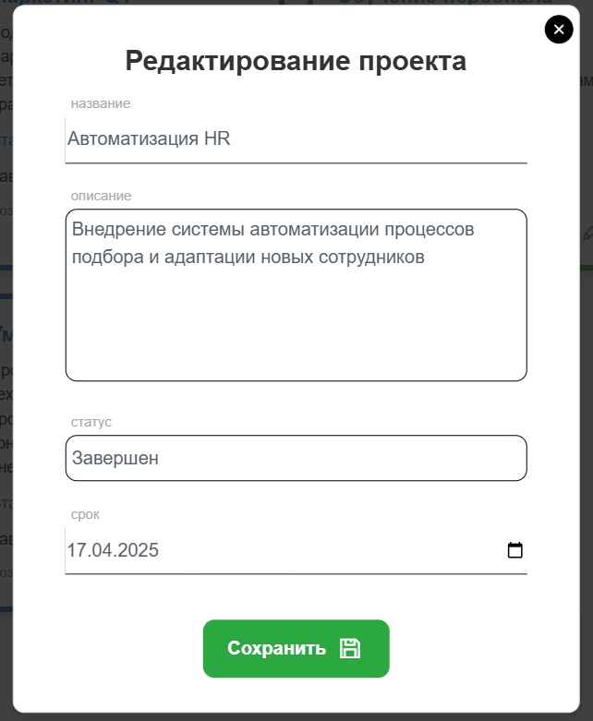

Рисунок 3.11 – Окно редактирования проекта

При нажатии на саму карточку проекта, открывается страница выбранного проекта, с просмотром всех задач. Также на странице есть кнопка добавления новой задачи. Страница проекта представлена на рисунке 3.12.

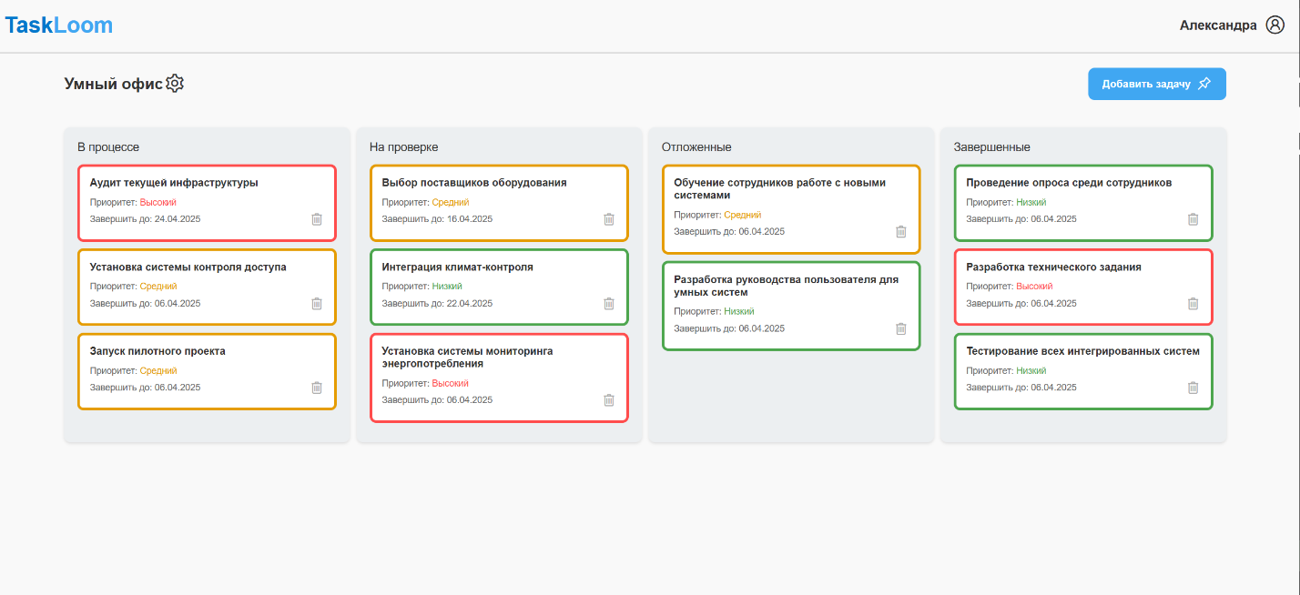

Рисунок 3.12 – Страница проекта

При нажатии на кнопку «Добавить задачу», открывается окно для ввода данных новой задачи, представленное на рисунке 3.13.

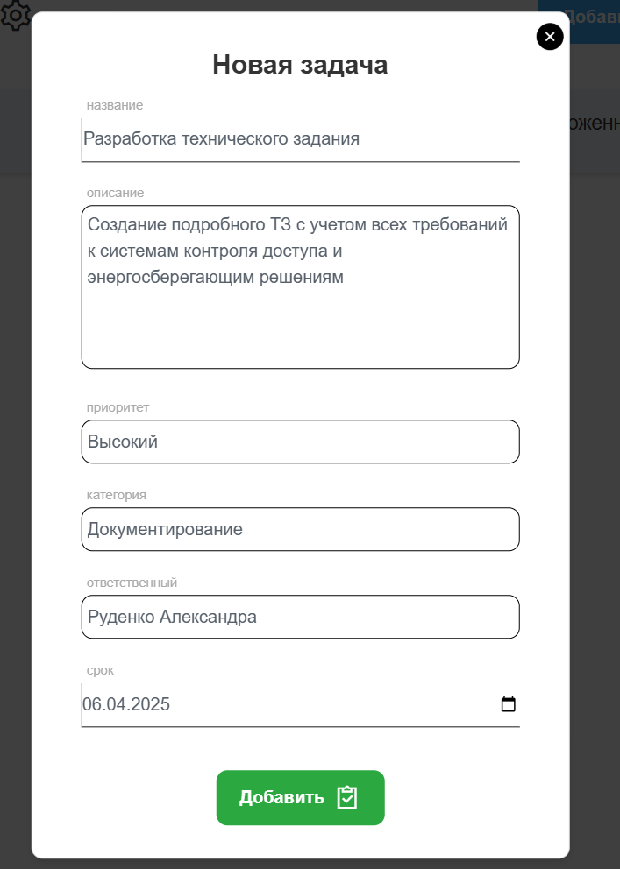

Рисунок 3.13 – Окно добавления новой задачи

При нажатии на карточку задачи, открывается окно для редактирования, информации выбранной задачи, представленное на рисунке 3.14.

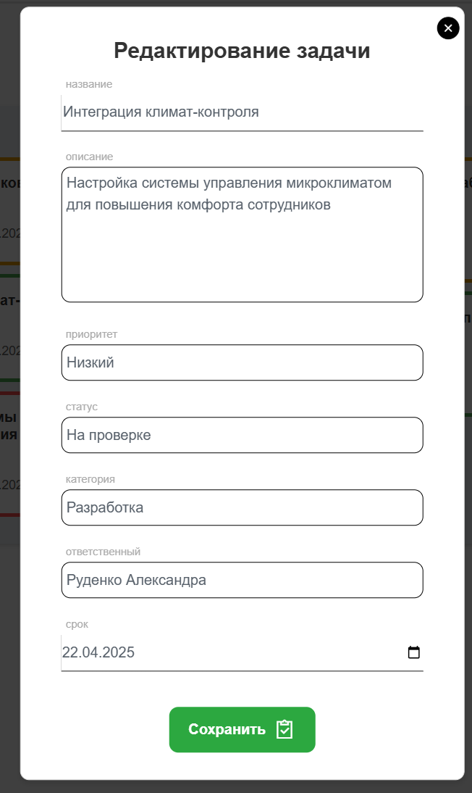

Рисунок 3.14 – Окно редактирования задачи

При нажатии на иконку урны в правом нижнем углу карточки задачи, открывается окно с подтверждением удаления, представленное на рисунке 3.15.

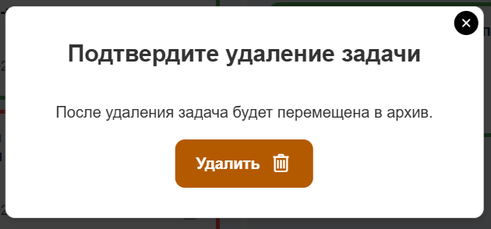

Рисунок 3.15 – Окно удаления задачи

Если в окне проекта нажать на название проекта с иконкой шестеренки, откроется страница с подробной информацией проекта. На странице присутствует информация о проекте, список участников и категорий проекта, а также кнопки для просмотра статистики, архива задач, истории действий и выхода из проекта. Страница представлена на рисунке 3.16.

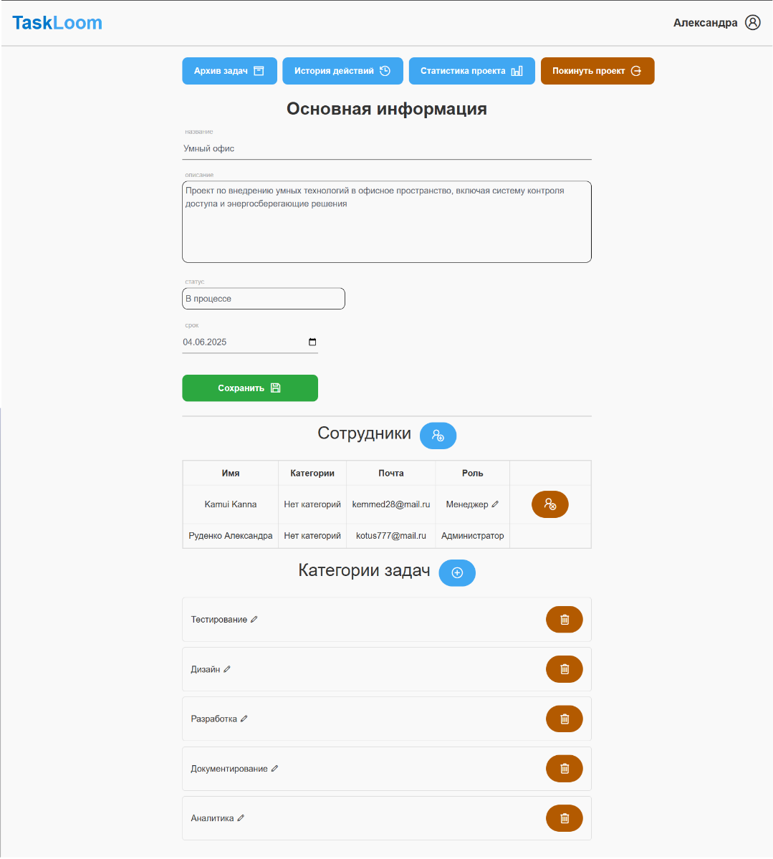

Рисунок 3.16 – Страница настроек проекта

При нажатии на кнопку с иконкой добавления сотрудника, откроется окно для ввода email, на который будет отправлено приглашение. Окно представлено на рисунке 3.17.

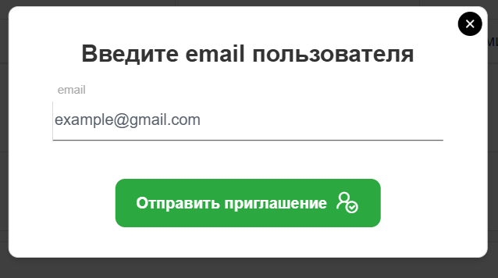

Рисунок 3.17 – Окно отправки приглашения в проект

При нажатии на роль пользователя в таблице откроется, окно редактирования роли пользователя, представленное на рисунке 3.18.

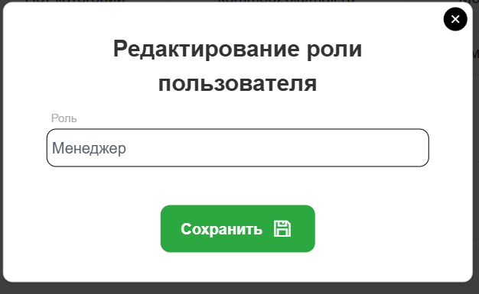

Рисунок 3.18 – Окно редактирования роли пользователя

При нажатии на кнопку удаления пользователя, откроется окно с подтверждением исключения пользователя из проекта, представленное на рисунке 3.19.

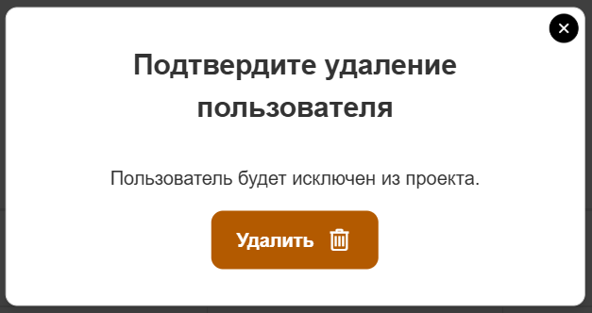

Рисунок 3.19 – Окно удаления пользователя

При нажатии на кнопку с иконкой добавления категории, откроется окно добавления новой категории, представленное на рисунке 3.20.

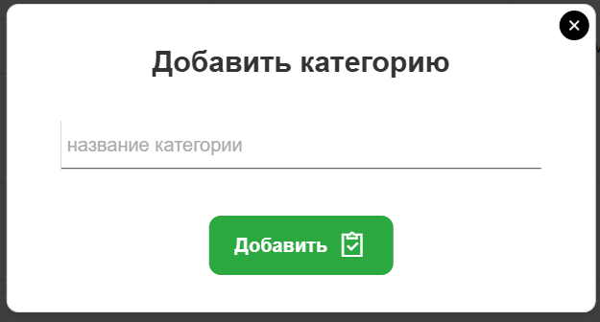

Рисунок 3.20 – Окно добавления новой категории

При нажатии на кнопку с иконкой урны рядом с категорией, откроется окно подтверждения удаления категории, представленное на рисунке 3.21.

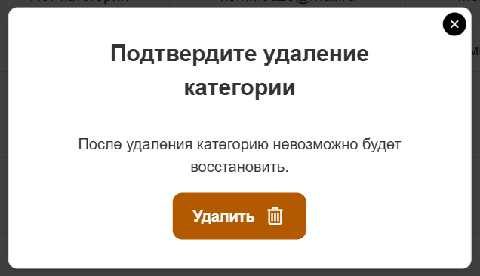

Рисунок 3.21 – Окно удаления категории

При нажатии на саму категорию, откроется окно редактирования категории, представленное на рисунке 3.22.

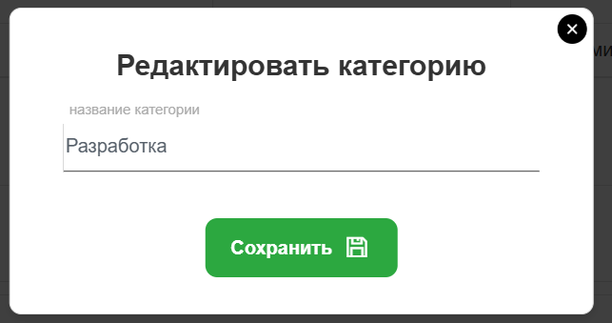

Рисунок 3.22 – Окно редактирования категории

При нажатии на кнопку «Покинуть проект» на странице настроек проекта, откроется окно подтверждения выхода из проекта. В зависимости от роли пользователя в проекте, окно будет выглядеть по-разному. Окна представлены на рисунках 3.23 и 3.24.

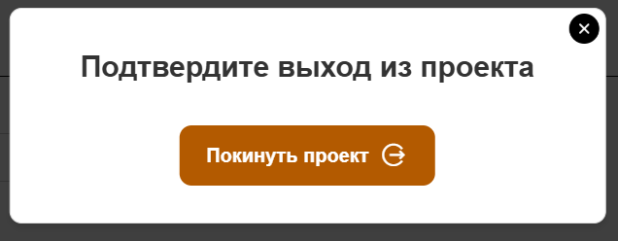

Рисунок 3.23 – Окно выхода из проекта сотрудника и менеджера

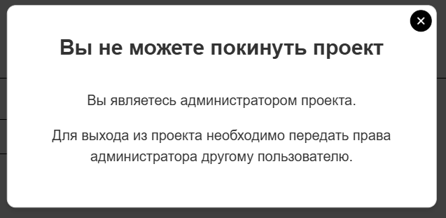

Рисунок 3.24 – Окно выхода из проекта администратора

Таким образом, был разработан простой и интуитивно понятный интерфейс для приложения, который реализует все предусмотренные возможности в ранее представленных диаграммах активностей и прецедентов.

4 тестирование

4.1 Тест-требования

Тест-требование 1. Проверка корректной регистрации.

Проверить, что регистрация проходит успешно при корректно введенных email, пароле, имени и фамилии и на указанный email приходит ссылка для активации аккаунта.

Тест-требование 2. Проверка корректной авторизации.

Проверить, что авторизация с корректными учетными данными (email и пароль) предоставляет доступ к главной странице приложения.

Тест-требование 3. Проверка корректного добавления нового проекта.

Проверить, что при добавлении нового проекта, она отобразится в списке проектов доступных пользователю.

Тест-требование 4. Проверка корректного добавления задачи.

Проверить, что при добавлении новой задачи, она корректно отобразится в соответствующей ее статусу колонке и будет выделена цветом, соответствующим ее приоритету.

Тест-требование 5. Проверка корректного перемещения задачи между колонками.

Проверить, что при перетаскивании задачи между колонками она корректно меняет свой статус.

Тест-требование 6. Проверка корректного редактирования профиля пользователя.

Проверить, что при смене имени и фамилии пользователя или его пароля, все изменения сохраняются успешно.

Тест-требование 7. Проверка корректного добавления пользователя на доску.

Проверить, что при корректном вводе email пользователя для добавления, на этот email приходит ссылка, по которой можно присоединиться к проекту.

Тест-требование 8. Проверка корректного добавления категории.

Проверить, что при корректно введенном названии категории она корректно добавляется в проект и отображается в списке категорий.

4.2 Тест-план

Тестовый пример 1 «Успешная регистрация пользователя»

Тест-требование: Проверка корректной регистрации.

Описание теста: Проверить, что регистрация проходит успешно при корректно введенных email, пароле, имени и фамилии, и на указанный email приходит ссылка для активации аккаунта.

Входные данные:

* Email: kemmed28@mail.ru
* Пароль: TestPassword123!
* Имя: Иван
* Фамилия: Иванов

Ожидаемые выходные данные: Пользователь получает сообщение об успешной регистрации. На указанный email приходит письмо с ссылкой для активации аккаунта. Пользователь перенаправляется на страницу авторизации.

Сценарий:

* Перейти на страницу регистрации.
* Ввести корректные данные: email, пароль, имя и фамилию.
* Нажать кнопку «Зарегистрироваться».
* Убедиться, что отображается сообщение об успешной регистрации.
* Проверить почтовый ящик kemmed28@mail.ru на наличие письма с ссылкой активации.
* Убедиться, что пользователь перенаправлен на страницу авторизации.

Тестовый пример 2 «Успешная авторизация»

Тест-требование: Проверка корректной авторизации.

Описание теста: Проверить, что авторизация с корректными учетными данными (email и пароль) предоставляет доступ к главной странице приложения.

Входные данные:

* Email: kemmed28@mail.ru
* Пароль: TestPassword123!

Ожидаемые выходные данные: Пользователь успешно авторизуется и перенаправляется на главную страницу приложения.

Сценарий:

* Перейти на страницу авторизации.
* Ввести корректные данные: email и пароль.
* Нажать кнопку «Войти».
* Убедиться, что пользователь перенаправлен на главную страницу приложения.

Тестовый пример 3 «Добавление нового проекта»

Тест-требование: Проверка корректного добавления нового проекта.

Описание теста: Проверить, что при добавлении нового проекта он отобразится в списке проектов, доступных пользователю.

Входные данные:

* Название проекта: Новый проект
* Срок: 10.04.25

Ожидаемые выходные данные:

* Проект с названием Новый проект появляется в списке доступных проектов.

Сценарий:

* Нажать добавления нового проекта.
* Ввести название проекта: Новый проект.
* Нажать кнопку «Добавить проект».
* Убедиться, что проект с названием Новый проект отображается в списке доступных проектов.

Тестовый пример 4 «Добавление новой задачи»

Тест-требование: Проверка корректного добавления задачи.

Описание теста: Проверить, что при добавлении новой задачи она корректно отображается в соответствующей её статусу колонке и выделена цветом, соответствующим её приоритету.

Входные данные:

* Название задачи: Задача 1
* Ответственный: любой из доступных
* Приоритет: Высокий
* Срок: 10.04.25

Ожидаемые выходные данные:

* Задача Задача 1 отображается в колонке В процессе.
* Задача выделена красным цветом.

Сценарий:

* Нажать на кнопку добавления новой задачи.
* Ввести название задачи: Задача 1.
* Выбрать приоритет: Высокий.
* Нажать кнопку «Добавить задачу».
* Убедиться, что задача Задача 1 отображается в колонке В процессе.
* Проверить, что задача выделена цветом, соответствующим высокому приоритету.

Тестовый пример 5 «Перемещение задачи между колонками»

Тест-требование: Проверка корректного перемещения задачи между колонками.

Описание теста: Проверить, что при перетаскивании задачи между колонками она корректно меняет свой статус.

Входные данные:

* Задача: Задача 1
* Начальный статус: В процессе
* Конечный статус: Завершена

Ожидаемые выходные данные:

* Задача Задача 1 перемещается из колонки В процессе в колонку Завершена.

Сценарий:

* Авторизоваться в системе.
* Убедиться, что задача Задача 1 находится в колонке В процессе.
* Перетащить задачу Задача 1 из колонки В процессе в колонку Завершена.
* Убедиться, что задача Задача 1 теперь имеет статус Завершена.

Тестовый пример 6 «Редактирование профиля пользователя»

Тест-требование: Проверка корректного редактирования профиля пользователя.

Описание теста: Проверить, что при смене имени и фамилии пользователя или его пароля все изменения сохраняются успешно.

Входные данные:

* Текущее имя: Иван
* Текущая фамилия: Иванов
* Новое имя: Петр
* Новая фамилия: Петров

Ожидаемые выходные данные:

* Имя и фамилия пользователя изменены на Петр Петров.

Сценарий:

* Перейти в раздел редактирования профиля.
* Изменить имя и фамилию.
* Нажать кнопку «Сохранить изменения».
* Убедиться, что имя и фамилия пользователя изменены на новые.

Тестовый пример 7 «Добавление пользователя на доску»

Тест-требование: Проверка корректного добавления пользователя на доску.

Описание теста: Проверить, что при корректном вводе email пользователя для добавления на этот email приходит ссылка, по которой можно присоединиться к проекту.

Входные данные:

* Email пользователя: kotus777@mail.ru

Ожидаемые выходные данные:

* На email kotus777@mail.ru приходит письмо с ссылкой для присоединения к проекту.

Сценарий:

* Перейти на страницу настроек проекта.
* Нажать на кнопку добавления пользователя на доску.
* Ввести email пользователя: kotus777@mail.ru.
* Проверить почтовый ящик kotus777@mail.ru на наличие письма с ссылкой для присоединения к проекту.

Тестовый пример 8 «Добавление категории»

Тест-требование: Проверка корректного добавления категории.

Описание теста: Проверить, что при корректно введенном названии категории она корректно добавляется в проект и отображается в списке категорий.

Входные данные:

* Название категории: Новая категория

Ожидаемые выходные данные:

* Категория Новая категория добавлена в проект и отображается в списке категорий.

Сценарий:

* Перейти на страницу настроек проекта.
* Нажать кнопку добавления новой категории.
* Ввести название категории: Новая категория.
* Убедиться, что категория Новая категория отображается в списке категорий.

4.3 Результаты тестирования

Тестовый пример «Успешная регистрация пользователя»

Для перехода на страницу регистрации необходимо на странице авторизации перейти по ссылке «Создать новый». Ввод email, имени, фамилии и пароля на странице регистрации представлен на рисунке 4.1

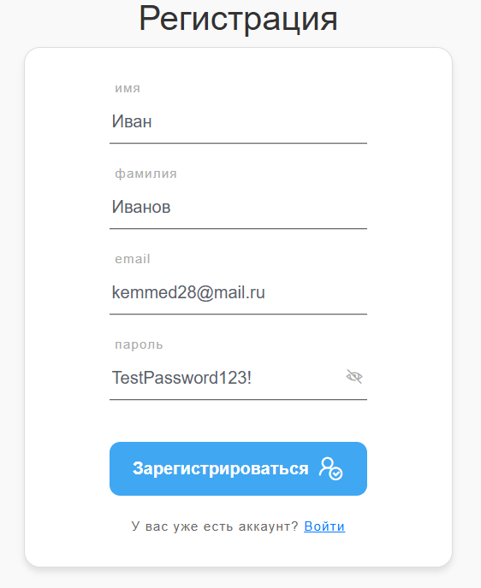

Рисунок 4.1 – Страница ввода данных для регистрации

После нажатия на кнопку «Зарегистрироваться» открывается страница с уведомлением пользователя об отправке письма, представленная на рисунке 4.2.

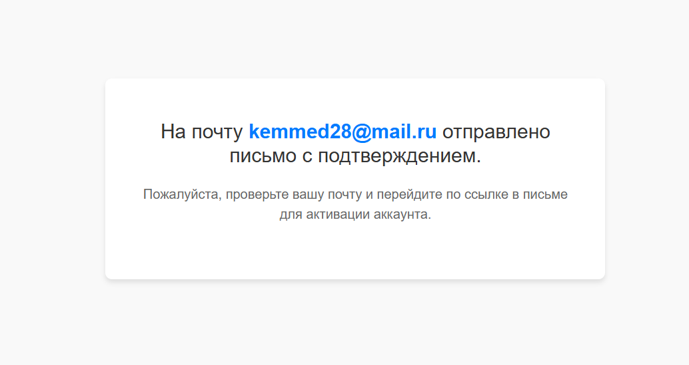

Рисунок 4.2 – Страница уведомления пользователя об отправке письма

На указанный почтовый ящик пришло письмо с ссылкой для подтверждения регистрации. Скриншот письма представлен на рисунке 4.3.

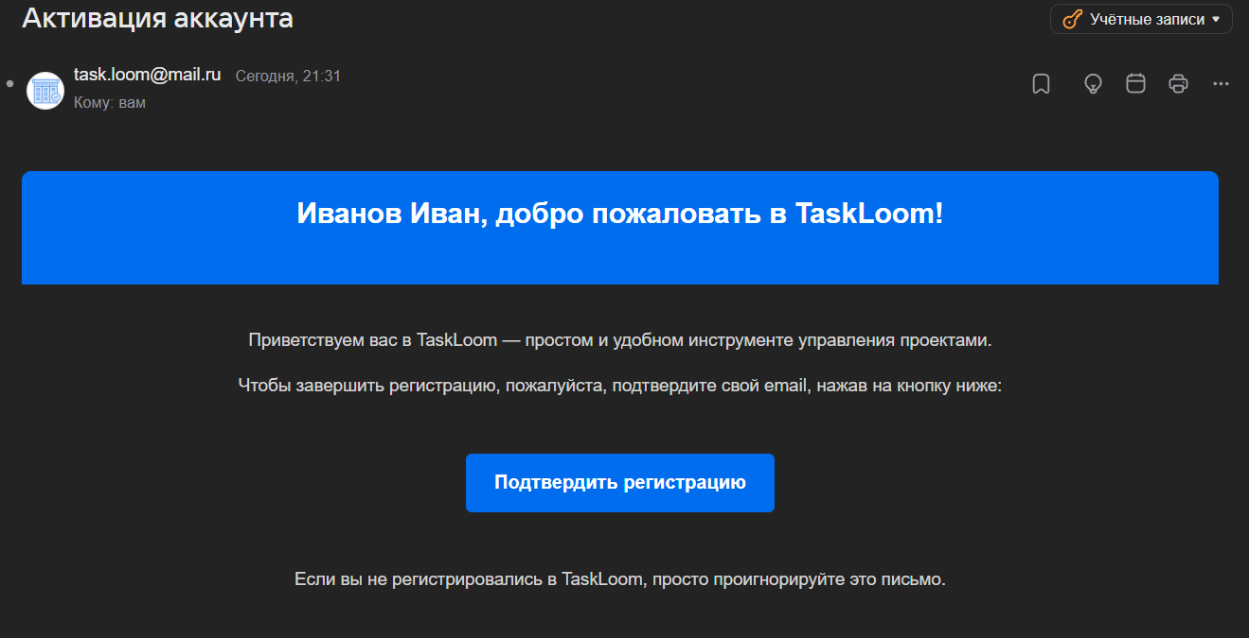

Рисунок 4.3– Письмо с ссылкой для подтверждения регистрации

После перехода по ссылке открывается страница с сообщением об успешной регистрации, представленная на рисунке 4.4.

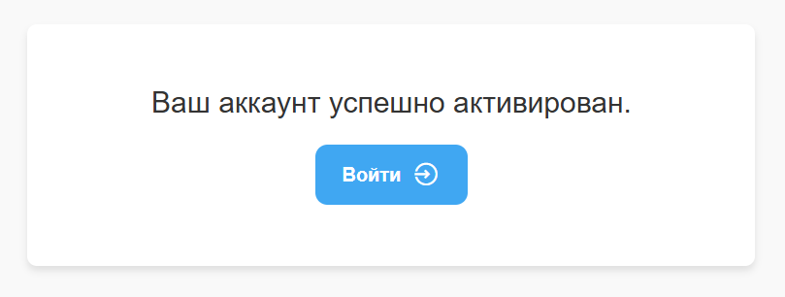

Рисунок 4.4– Сообщение об успешной регистрации

Результаты теста на проверку возможности регистрации в приложении с корректными данными соответствуют ожиданиям.

Тестовый пример «Успешная авторизация»

Для перехода на страницу авторизации необходимо открыть приложение или перейти по соответствующей ссылке. Ввод email и пароля на странице авторизации представлен на рисунке 4.5.

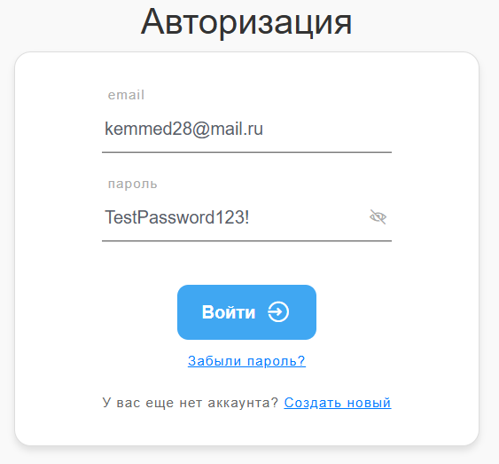

Рисунок 4.5 – Страница ввода данных для авторизации

После ввода корректных данных и нажатия на кнопку «Войти», пользователь перенаправляется на главную страницу приложения. Главная страница приложения представлена на рисунке 4.6.

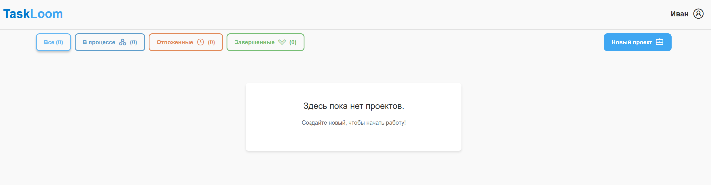

Рисунок 4.6 – Главная страница приложения после успешной авторизации

Результаты теста на проверку возможности авторизации в приложении с корректными данными соответствуют ожиданиям. Пользователь успешно авторизуется и получает доступ к главной странице приложения.

Тестовый пример «Добавление нового проекта»

Для добавления нового проекта необходимо перейти на главную страницу. Кнопка для добавления нового проекта представлена на рисунке 4.7.



Рисунок 4.7 – Главная страница с кнопкой добавления проекта

После нажатия на кнопку добавления нового проекта открывается форма ввода данных для нового проекта. Ввод названия проекта и срока выполнения представлен на рисунке 4.8.

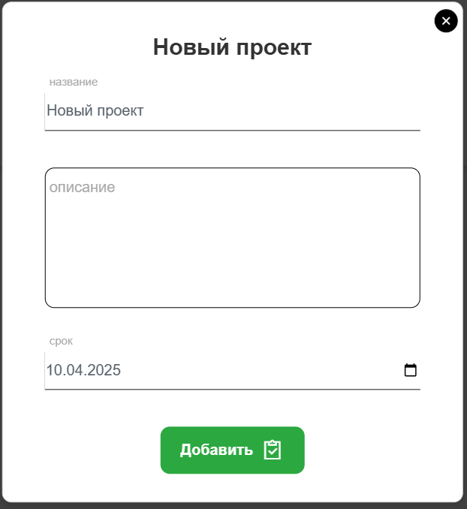

Рисунок 4.8 – Форма добавления нового проекта

После заполнения формы и нажатия на кнопку «Добавить», новый проект появляется в списке доступных проектов пользователя. Список проектов с добавленным проектом представлен на рисунке 4.9.

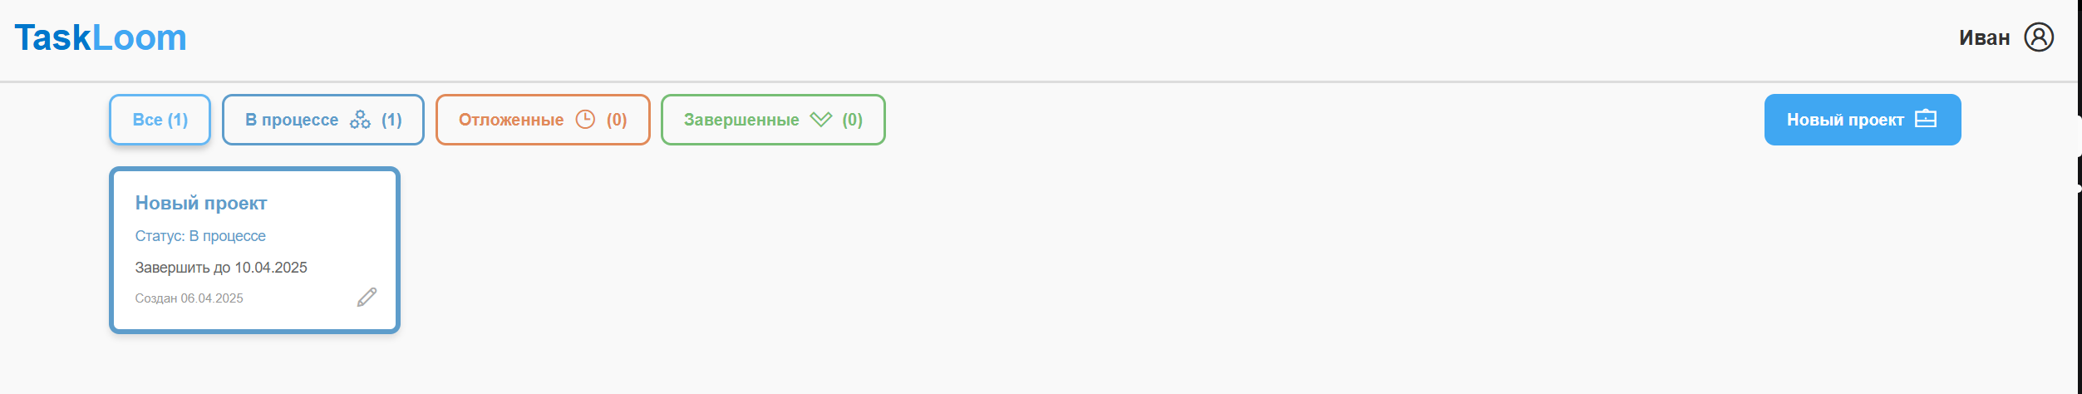

Рисунок 4.9 – Список проектов с новым проектом

Результаты теста на проверку возможности добавления нового проекта соответствуют ожиданиям. Проект с названием Новый проект успешно добавлен и отображается в списке доступных проектов.

Тестовый пример «Добавление новой задачи»

Для добавления новой задачи необходимо перейти на страницу проекта. Кнопка для добавления новой задачи представлена на рисунке 4.10.

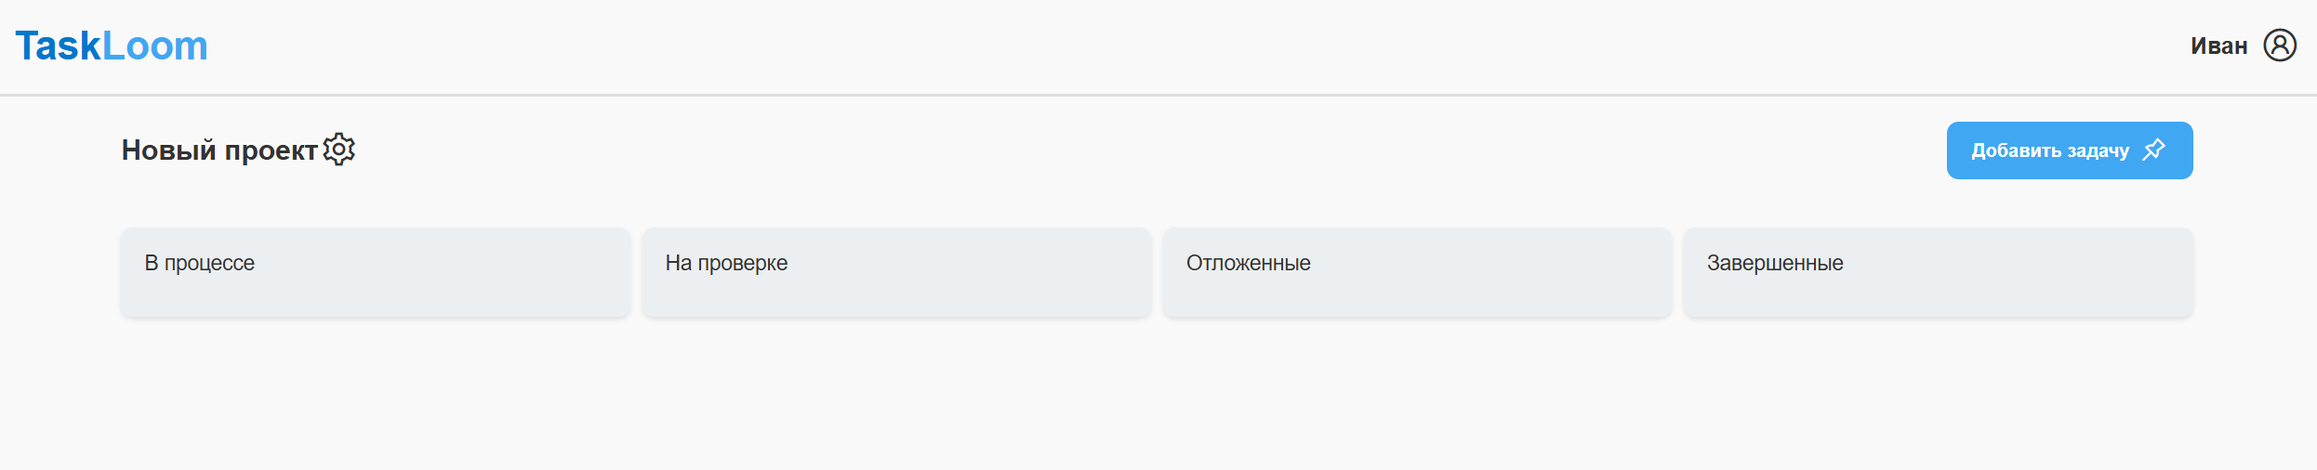

Рисунок 4.10 – Страница проекта с кнопкой добавления задачи

После нажатия на кнопку добавления новой задачи открывается форма ввода данных для задачи. Ввод данных для задачи представлен на рисунке 4.11.

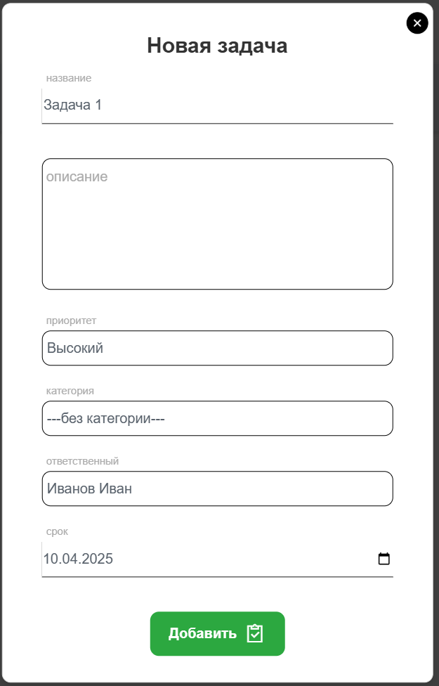

Рисунок 4.11 – Форма добавления новой задачи

После заполнения формы и нажатия на кнопку «Добавит», задача появляется в колонке, соответствующей её статусу и выделена красным цветом, как показано на рисунке 4.12.

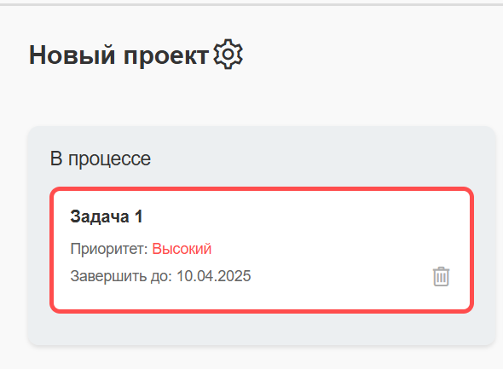

Рисунок 4.12 – Задача в колонке В процессе

Результаты теста на проверку возможности добавления новой задачи соответствуют ожиданиям. Задача Задача 1 успешно добавлена, отображается в колонке В процессе и выделена красным цветом, соответствующим высокому приоритету.

Тестовый пример «Перемещение задачи между колонками»

Для проверки перемещения задачи между колонками необходимо авторизоваться перейти на страницу Проекта. Исходное расположение задачи Задача 1 в колонке В процессе представлено на рисунке 4.13.



Рисунок 4.13 – Задача 1 в колонке В процессе

После подтверждения, что задача Задача 1 находится в колонке В процессе, выполняется её перетаскивание в колонку Завершена. Процесс перетаскивания задачи показан на рисунке 4.14.

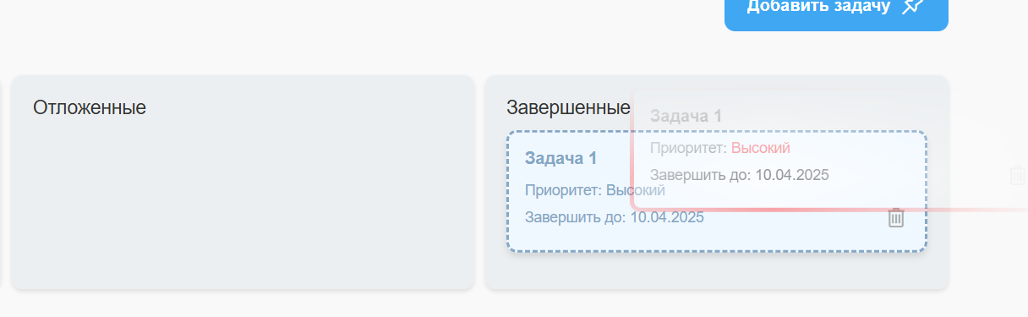

Рисунок 4.14 – Перетаскивание задачи из колонки В процессе в колонку Завершена

После завершения действия задача Задача 1 отображается в колонке Завершена. Конечное расположение задачи представлено на рисунке 4.15.

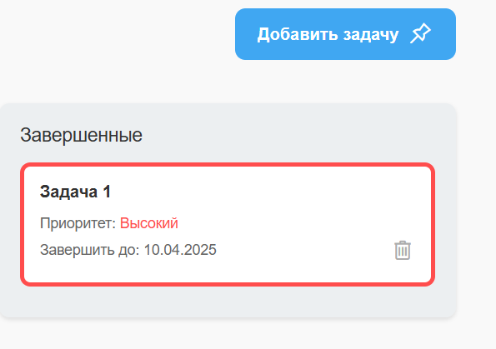

Рисунок 4.15 – Задача 1 в колонке Завершена

Результаты теста на проверку возможности перемещения задачи между колонками соответствуют ожиданиям. Задача Задача 1 успешно перемещена из колонки В процессе в колонку Завершена и теперь имеет статус Завершена.

Тестовый пример «Редактирование профиля пользователя»

Для редактирования профиля пользователя необходимо перейти в раздел управления профилем. Кнопка для перехода к редактированию профиля представлена на рисунке 4.16.

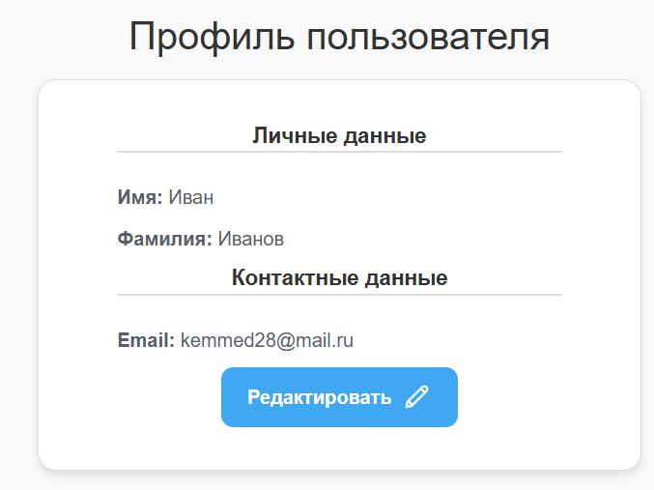

Рисунок 4.16 – Профиль пользователя

После перехода в раздел редактирования профиля открывается форма, где можно изменить данные пользователя. Ввод новых данных для профиля представлен на рисунке 4.17.

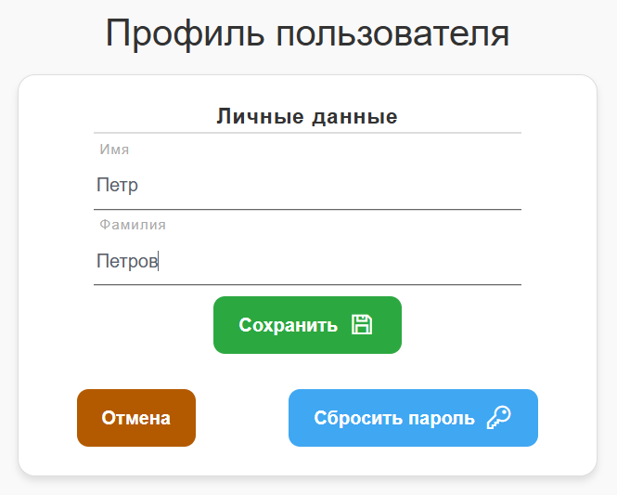

Рисунок 4.17 – Форма редактирования профиля

После внесения изменений и нажатия на кнопку «Сохранить», обновленные данные отображаются в профиле пользователя. Результат изменения имени и фамилии на Петр Петров показан на рисунке 4.18.

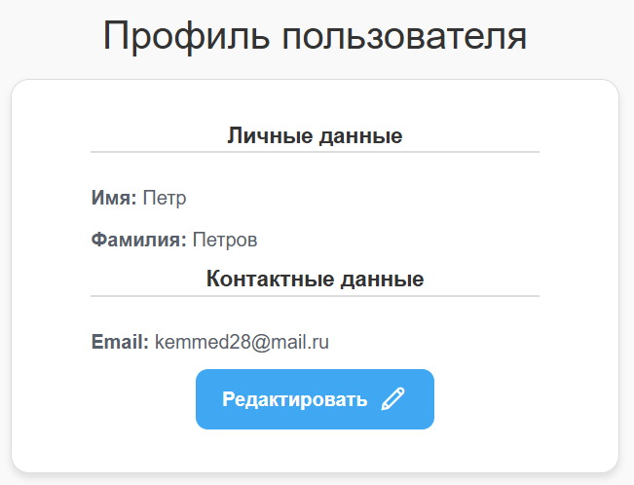

Рисунок 4.18 – Обновленные данные профиля

Результаты теста на проверку возможности редактирования профиля соответствуют ожиданиям. Имя и фамилия пользователя успешно изменены на Петр Петров.

Тестовый пример «Добавление пользователя на доску»

Для добавления пользователя на доску необходимо перейти на страницу настроек проекта. Кнопка для добавления пользователя на доску представлена на рисунке 4.19.

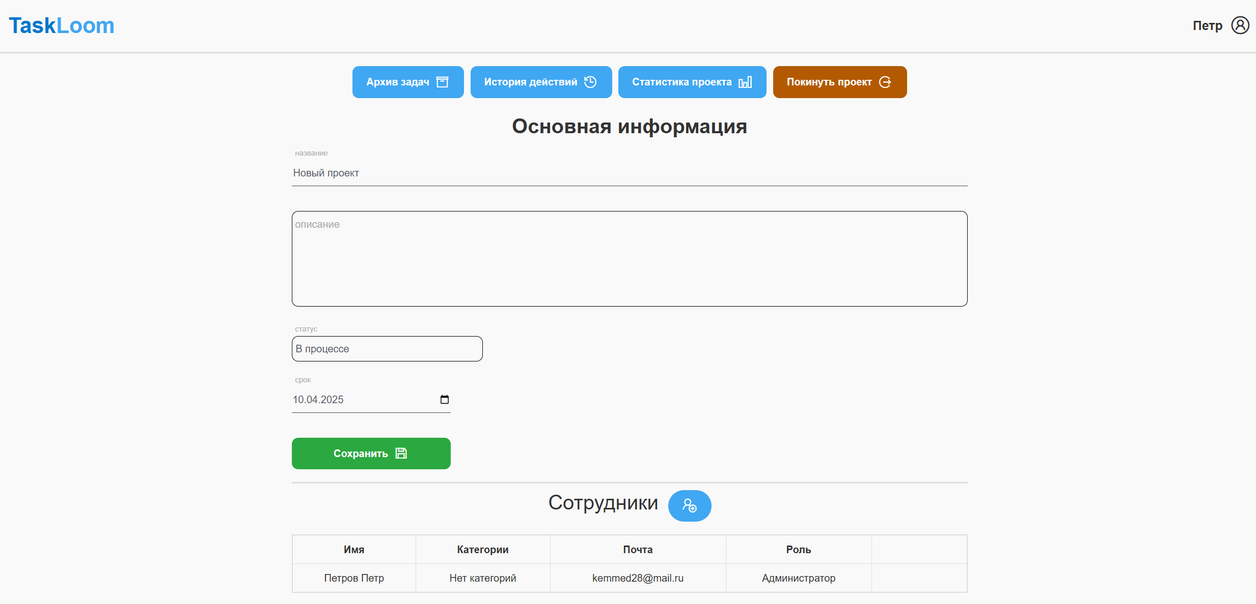

Рисунок 4.19 – Страница настроек проекта с кнопкой добавления пользователя

После нажатия на кнопку добавления пользователя открывается форма для ввода email пользователя. Ввод email пользователя представлен на рисунке 4.20.

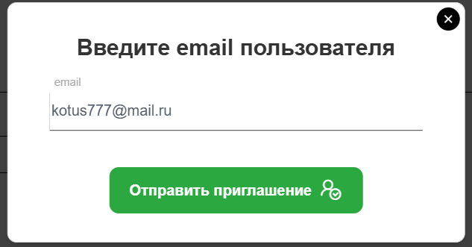

Рисунок 4.20 – Форма ввода email для добавления пользователя

После ввода email и подтверждения действия, на указанный email отправляется письмо с ссылкой для присоединения к проекту. Скриншот письма с ссылкой представлен на рисунке 4.21.

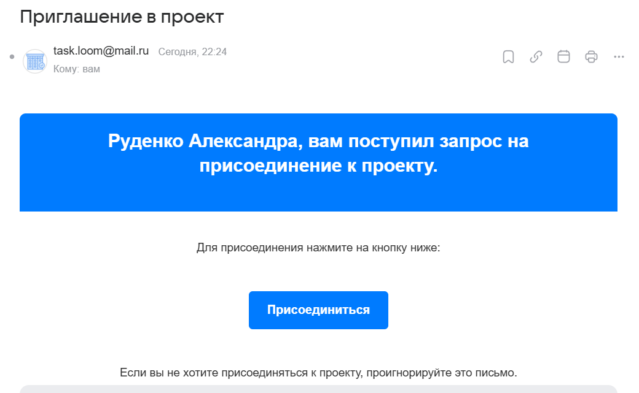

Рисунок 4.21 – Письмо с ссылкой для присоединения к проекту

Результаты теста на проверку возможности добавления пользователя на доску соответствуют ожиданиям. На email kotus777@mail.ru успешно пришло письмо с ссылкой для присоединения к проекту.

Тестовый пример «Добавление категории»

Для добавления новой категории необходимо перейти на страницу настроек проекта. Кнопка для добавления новой категории представлена на рисунке 4.22.

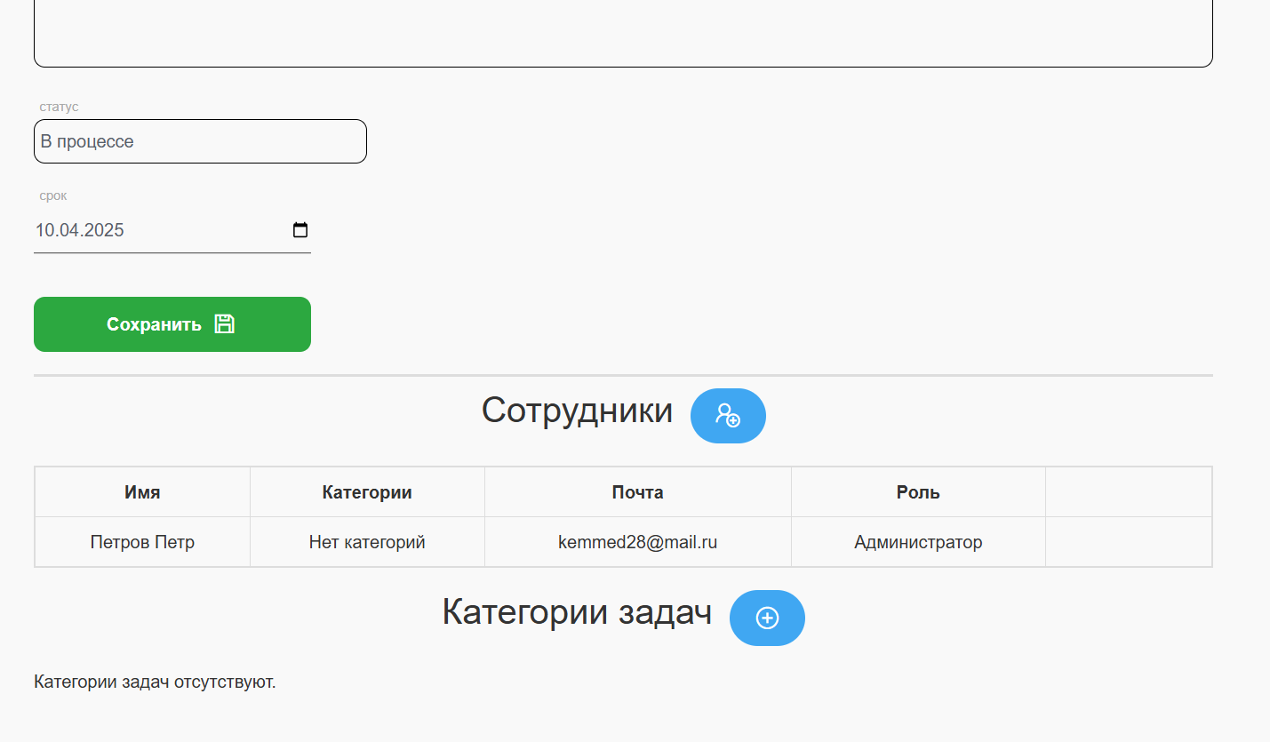

Рисунок 4.22 – Страница настроек проекта с кнопкой добавления категории

После нажатия на кнопку добавления категории открывается форма для ввода названия новой категории. Ввод данных для категории представлен на рисунке 4.23.

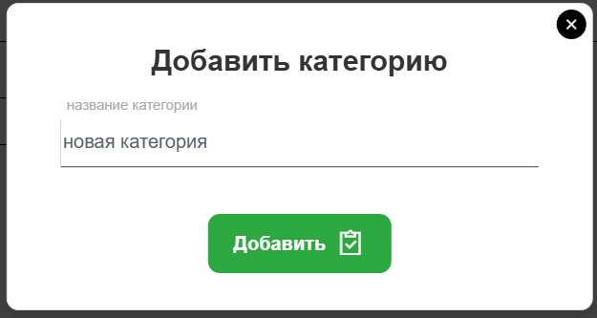

Рисунок 4.23 – Форма добавления новой категории

После заполнения формы и подтверждения действия, новая категория добавляется в проект и отображается в списке категорий. Список категорий с добавленной категорией Новая категория представлен на рисунке 4.24.

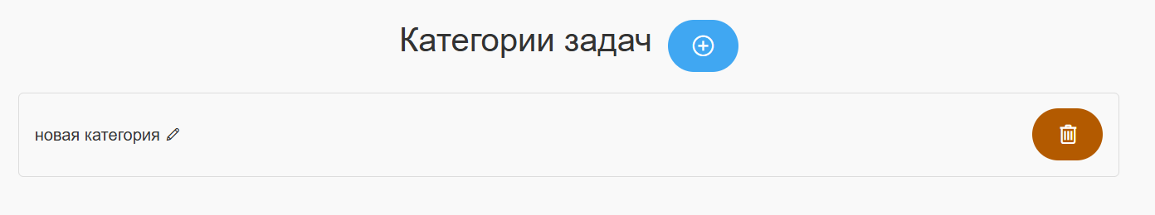

Рисунок 4.24 – Список категорий с новой категорией

Результаты теста на проверку возможности добавления категории соответствуют ожиданиям. Категория Новая категория успешно добавлена в проект и отображается в списке категорий.

заключение

В процессе прохождения производственной практики по модулю ПМ.04 «Сопровождение и обслуживание программного обеспечения компьютерных систем» была изучена предметная область, рассмотрена концепция канбан-досок и их применением в управлении проектами и организацией рабочего процесса.

Также в ходе выполнения производственной практики были разработаны диаграммы активностей и прецедентов, реализован функционал работы с канбан-досками, включая создание, редактирование и удаление задач, а также совместную работу с ними. После разработки веб-приложения было проведено тестирование его функциональности.

Все задачи производственной практики были выполнены.

список использованных источников

1. Блог Productstar – Что такое Git и зачем нужен контроль версий [Электронный ресурс]. URL: https://blog.productstar.ru/pochemu-razrabotchiki-polzuyutsya-git/ (Дата обращения 16.12.24);
2. Диаграмма прецедентов – Википедия [Электронный ресурс] URL: https://ru.wikipedia.org/wiki/Диаграмма_прецедентов#:~:text=Диаграмма%20вариантов%20использования%20в%20UML,описать%20систему%20на%20концептуальном%20уровне (Дата обращения 16.12.24);
3. Диаграмма деятельности – Википедия [Электронный ресурс] URL: https://ru.wikipedia.org/wiki/Диаграмма_деятельности (Дата обращения 16.12.24);
4. ASP.Net Core в действии / пер. с анг. Д. А. Беликова. – М.: ДМК Пресс, 2021. – 906 с.: ил.

приложение А

Код главной формы

@page

@addTagHelper *, Microsoft.AspNetCore.Mvc.TagHelpers

@{

Layout = "_Layout_NoHeader";

}

<div class="Input_background">

<h2 >Авторизация</h2>

<div class="Input_window">

<form asp-action="Login" asp-controller="Users" class="input" name="form-auth" method="post">

<label class="input-form__label">

<span class="input-placeholder">email</span>

<input class="form__input input-email" type="email" name="Email" autocomplete="off" required value="kotus777@mail.ru">

</label>

<label class="input-form__label">

<span class="input-placeholder">пароль</span>

<input class="form__input input-password" type="password" name="HashPass" autocomlete="off" required value="1">

<div class="input__toggler">

<i class="la la-eye input__icon"></i>

<input type="checkbox" class="input__checkbox password-toggler">

</div>

</label>

@if (ViewBag.error != null){

<div class="input__answer">

<p class="text-danger">@ViewBag.error</p>

</div>

}

<button class="input__submit">Войти<i class="las la-sign-in-alt"></i></button>

<a class="input__link" href="/Users/PasswordRecoveryRequest">Забыли пароль?</a>

<div class="input__bottom">

<span>У вас еще нет аккаунта?</span>

<a href="/Users/Registration">Создать новый</a>

</div>

</form>

</div>

</div>